**Project Τεχνολογίας Λογισμικού 2024-25**





* ΘΑΝΟΣ ΝΙΚΟΛΑΟΣ

ΑΜ-1072744

up1072744@ac.upatras.gr

* ΜΟΡΦΟΠΟΥΛΟΣ ΑΘΑΝΑΣΙΟΣ

ΑΜ-1097434

up1097434@ac.upatras.gr

* ΓΚΑΝΙΑΤΣΑΣ ΑΛΕΞΑΝΔΡΟΣ

ΑΜ-1097461

up1097461@ac.upatras.gr

* ΒΡΟΝΤΟΣ ΔΗΜΗΤΡΙΟΣ

ΑΜ-1097466

up1097466@ac.upatras.gr

* ΣΟΦΙΟΣ ΔΗΜΗΤΡΙΟΣ

ΑΜ-1070949

up1070949@ac.upatras.gr

**Τέταρτο παραδοτέο :**

* **Project-description-v1.0**
* **Use-case-v1.0**
* **Domain-model-v1.0**
* **Robustness-diagram-v1.0**
* **Sequence-diagram-v1.0**
* **Class-diagram-v1.0**
* **Project-code-v1.0**

Πίνακας Περιεχομένων

* Project-description-v1.0
* Μέλη και Ρόλοι Ομάδας
* Εργαλεία που Χρησιμοποιήθηκαν
* Τεχνικό Κείμενο Project-description-v1.0
* Τελικές Οθόνες και Σύγκριση με Mock-ups
* Κατανομή Προσπάθειας Μελών
* Use-case-v1.0
* Μέλη και Ρόλοι Ομάδας
* Εργαλεία που Χρησιμοποιήθηκαν
* Τεχνικό Κείμενο Use-case-v1.0
* Διαφορές με Παλαιότερες εκδόσεις και Σχολιασμός
* Domain-model-v0.1
* Μέλη και Ρόλοι Ομάδας
* Εργαλεία που Χρησιμοποιήθηκαν
* Domain-model
* Περιγραφή Κλάσεων

# Project-description

**Έκδοση Τεχνικού Κειμένου:**

Version1.0

**Ονομασία Έργου και Λογότυπο:**

Noted

**Μέλη και Ρόλοι Ομάδας**

Η ομάδα του Noted αποτελείται από τα εξής 5 μέλη:

* Βρόντος Δημήτριος (ΑΜ-1097466)
* Γκανιάτσας Αλέξανδρος (ΑΜ-1097461)
* Θάνος Νικόλαος (ΑΜ-1072744)
* Μορφόπουλος Αθανάσιος (ΑΜ-1097434)
* Σόφιος Δημήτριος (ΑΜ-1070949)

Για παρόν τεχνικό κείμενο εργάστηκαν οι:

* Βρόντος Δημήτριος (ΑΜ-1097466)
* Γκανιάτσας Αλέξανδρος (ΑΜ-1097461)
* Θάνος Νικόλαος (ΑΜ-1072744)
* Μορφόπουλος Αθανάσιος (ΑΜ-1097434)
* Σόφιος Δημήτριος (ΑΜ-1070949)

Στο παρόν τεχνικό κείμενο οι ρόλοι της ομάδας μας ήταν οι εξής:

* Βρόντος Δημήτριος (ΑΜ-1097466):
  + Editor, Contributor, Proofreader, Graphic Designer
* Γκανιάτσας Αλέξανδρος (ΑΜ-1097461)
  + Contributor, Peer Reviewer, Proofreader, Graphic Designer
* Θάνος Νικόλαος (ΑΜ-1072744)
  + Contributor, Peer Reviewer, Proofreader, Graphic Designer
* Μορφόπουλος Αθανάσιος (ΑΜ-1097434)
  + Contributor, Copyeditor, Graphic Designer, Technical Reviewer
* Σόφιος Δημήτριος (ΑΜ-1070949)
  + Contributor, Peer Reviewer, Proofreader, Graphic Designer

**Εργαλεία που Χρησιμοποιήθηκαν**

Για το τεχνικό κείμενο του project-description μας ζητήθηκε να δώσουμε την τελική περιγραφή έργου σε φυσική γλώσσα (ελληνικά) όπως θα την έδινε ένας πελάτης, χωρίς τεχνικούς όρους και χωρίς να υπεισέρχεστε σε τεχνικές ή σχεδιαστικές λεπτομέρειες, ενώ επίσης το κείμενο αυτό θα έπρεπε να συνοδεύεται από ορισμένα mock-ups από τις πιθανές οθόνες της εφαρμογής μας.

Το παρόν τεχνικό κείμενο διαφοροποιείται από την αρχική του έκδοση αποκλειστικά και μόνο στην ενότητα «Mock-ups Οθονών», η οποία πλέον εμπλουτίστηκε με στιγμιότυπα οθόνης μέσα από την εφαρμογή μας και μετονομάστηκε σε «Τελικές Οθόνες και Σύγκριση με Mock-ups». Στο τέλος του τεχνικού κειμένου υπάρχει παραπομπή εντός της οποίας η ομάδα μας έχει δηλώσει μια κατανομή της προσπάθειας για κάθε έναν από τους συμμετέχοντες.

Για την σύνταξη της τελικής έκδοσης του τεχνικού κειμένου της περιγραφής του, αξιοποιήσαμε τον κειμενογράφο Microsoft Word και LibreOffice Writer:



Τα στιγμιότυπα οθόνης που υπογραμμίζουν όλες τις οθόνες που υλοποιήσαμε έχουν τραβηχτεί στην τελική έκδοση του «Noted», ενώ για τον γραφικό σχεδιασμό των mock-up οθονών (εικόνες1-10) χρησιμοποιήσαμε από κοινού ένα μόνο εργαλείο και μία κοινή βιβλιοθήκη από UI Kits. Αξιοποιήσαμε το Figma και το Material 3 Design Kit:





**Τεχνικό Κείμενο Project-description-v0.1**

Το Noted πρόκειται για μία εφαρμογή που φιλοξενεί πληροφορίες για μία μεγάλη γκάμα μουσικών κυκλοφοριών (singles, EPs, LPs κτλ), στην οποία μπορεί να περιηγηθεί ο χρήστης. Το βασικό χαρακτηριστικό του Noted είναι η δυνατότητα σύνταξης και ανάρτησης αξιολογήσεων από τους χρήστες. Ο χρήστης συντηρεί ένα εξατομικευμένο προφίλ στο οποίο προβάλλονται το ιστορικό των κριτικών που έχει υποβάλει. Επιπρόσθετα δίνεται η επιλογή να δημιουργήσει λίστες με το ήδη αγαπημένο μουσικό υλικό καθώς και μουσική προς ακρόαση (που επιθυμεί να ακούσει στο μέλλον). Η εφαρμογή έχει τη δυνατότητα να προτείνει υλικό προσαρμοσμένο στις προτιμήσεις του χρήστη.

Θα παρέχεται η δυνατότητα αλληλεπίδρασης μεταξύ των χρηστών, οι οποίοι θα μπορούν να ακολουθήσουν ο ένας τον άλλον, αποκτώντας την δυνατότητα προεπισκόπησης των περιεχομένων του προφίλ του άλλου χρήστη, καθώς και την σύνταξη συνεργατικών λιστών από δύο ή παραπάνω χρήστες. Σημαντική προσθήκη θα αποτελεί η ένδειξη αρέσκειας ή δυσαρέσκειας για το περιεχόμενο που ανεβάζει κάθε χρήστης. Υπάρχει επιλογή προσωπικής συνομιλίας ανάμεσα στους χρήστες και δημιουργία ομαδικών λιστών.

Η εφαρμογή θα περιλαμβάνει ένα σύστημα κατάταξης χρηστών (ranking system), το οποίο θα βασίζεται στην επίτευξη συγκεκριμένων στόχων ή δραστηριοτήτων μέσα στην πλατφόρμα. Η επιβράβευση και το επίπεδο κατάταξης θα είναι ορατά στο προφίλ τους, αν αυτοί το επιλέξουν. Μάλιστα οι κορυφαίοι σε αλληλεπίδραση χρήστες αποκτούν την δυνατότητα σύνταξης άρθρων ή και αφιερωμάτων με την ελεύθερη επιλογή θέματος.

Η εφαρμογή θα πρέπει να διαθέτει ένα σύστημα δυναμικής εμφάνισης συναυλιών και μουσικών εκδηλώσεων που δημιουργούνται από καλλιτέχνες. Οι χρήστες θα μπορούν να ακολουθούν καλλιτέχνες, και στη συνέχεια, να βλέπουν τις προσεχείς συναυλίες των καλλιτεχνών που ακολουθούν.

Σκοπός της εφαρμογής είναι να αναπτύξει την κριτική ικανότητα του χρήστη και να διευρύνει τους μουσικούς του ορίζοντες. (Σημαντική αποτελεί η προσπάθεια να ελαττώσει ο χρήστης τον χρόνο που ξοδεύει στην επιλογή μουσικής).

**Τελικές Οθόνες και Σύγκριση με Mock-ups**

Οι ακόλουθες εικόνες () αποτελούν στιγμιότυπα οθόνης μέσα από την τελική έκδοση της εφαρμογής μας. Συγκεκριμένα, παραθέτουμε όλες τις οθόνες που έχουν υλοποιηθεί. Να σημειωθεί πως αν κάποια από αυτές είχε προβλεφθεί και στον αρχικό σχεδιασμό, τότε δίπλα της έχουμε επισυνάψει και το Mock-up που είχαμε σχεδιάσει.

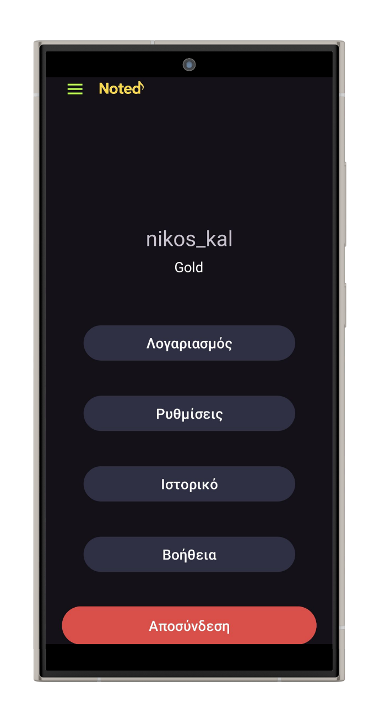

Εικόνα 2 Mock-up Προσωπικού Προφίλ

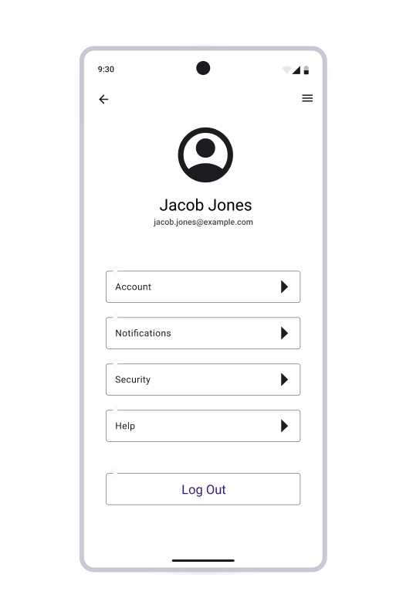

Εικόνα **Error! No text of specified style in document.**.1 Οθόνη Προσωπικού Προφίλ

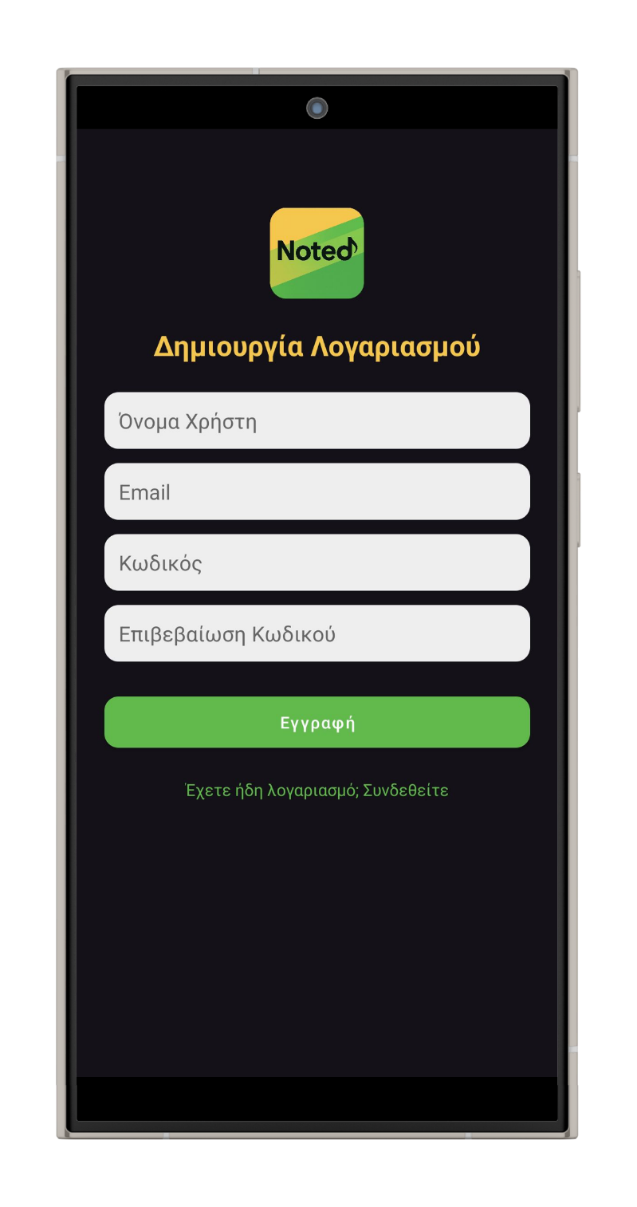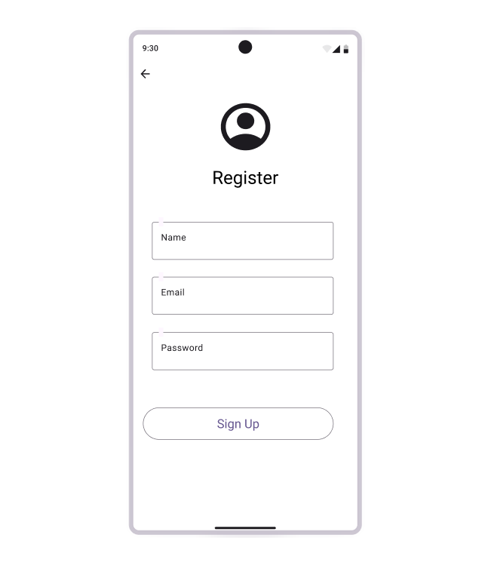

Εικόνα 3 Οθόνη Δημιουργίας Λογαριασμού

Εικόνα 4 Mock-up Δημιουργίας Λογαριασμού

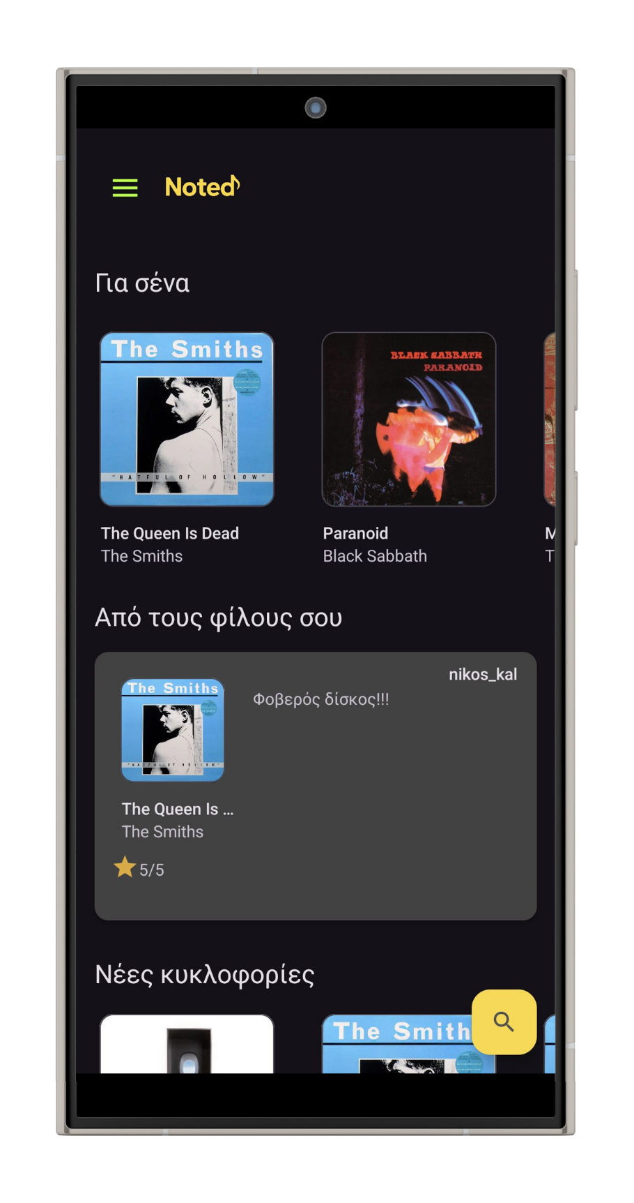

Εικόνα 5 Αρχική Οθόνη

Εικόνα 6 Mock-up Αρχική Οθόνη

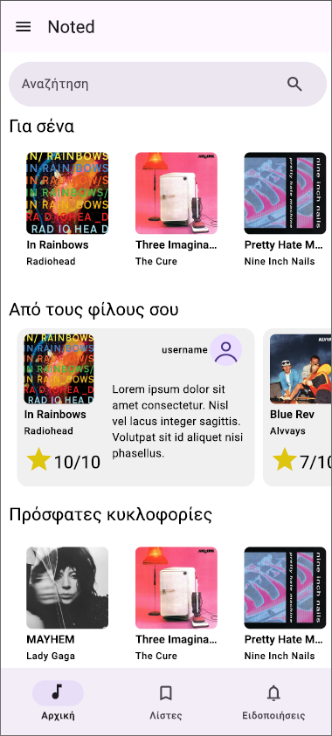

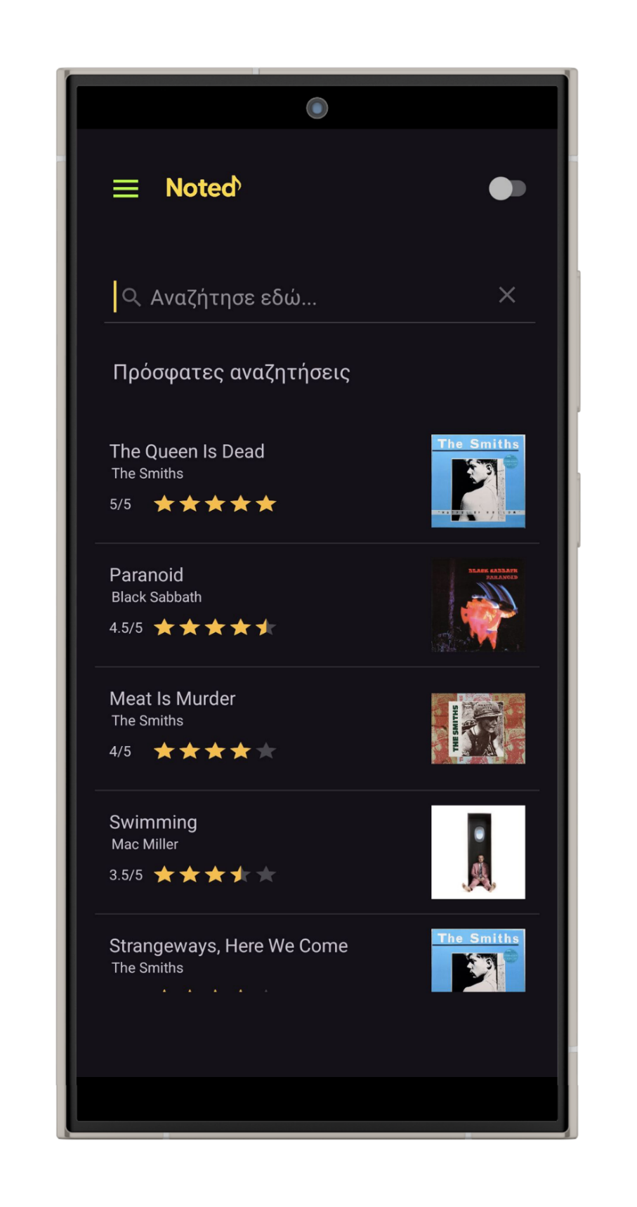

Εικόνα 7 Οθόνη Αναζήτησης Κυκλοφοριών

Εικόνα 8 Mock-up Αναζήτησης Κυκλοφοριών

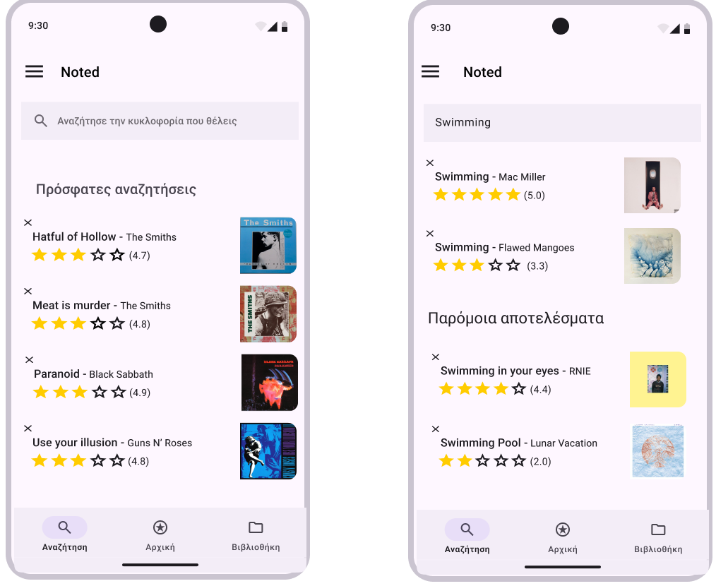

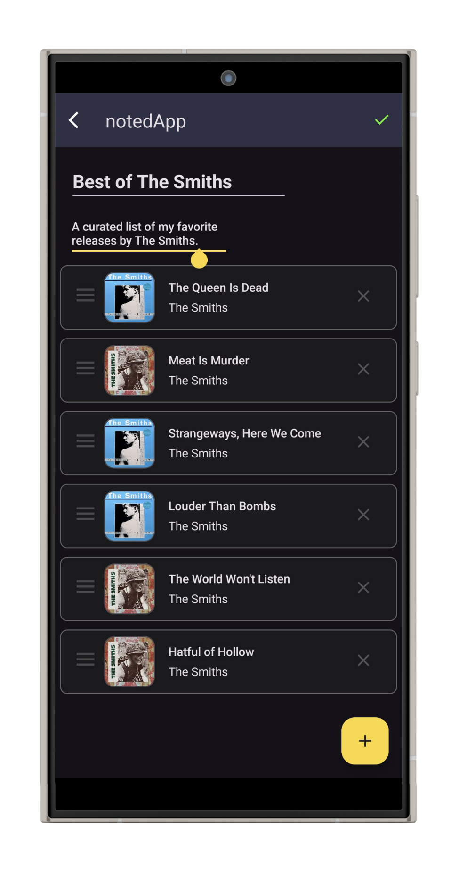

Εικόνα 10 Mock-up Δημιουργίας Λίστας

Εικόνα 9 Οθόνη Δημιουργίας Λίστας

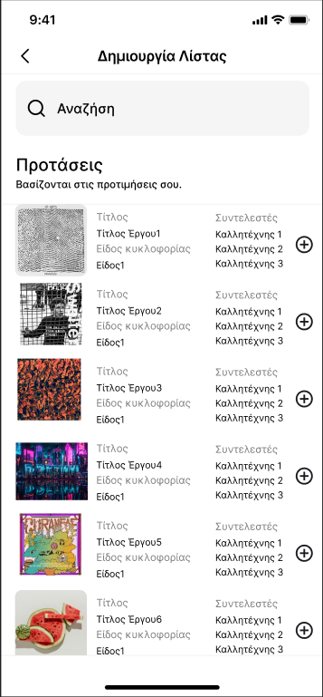

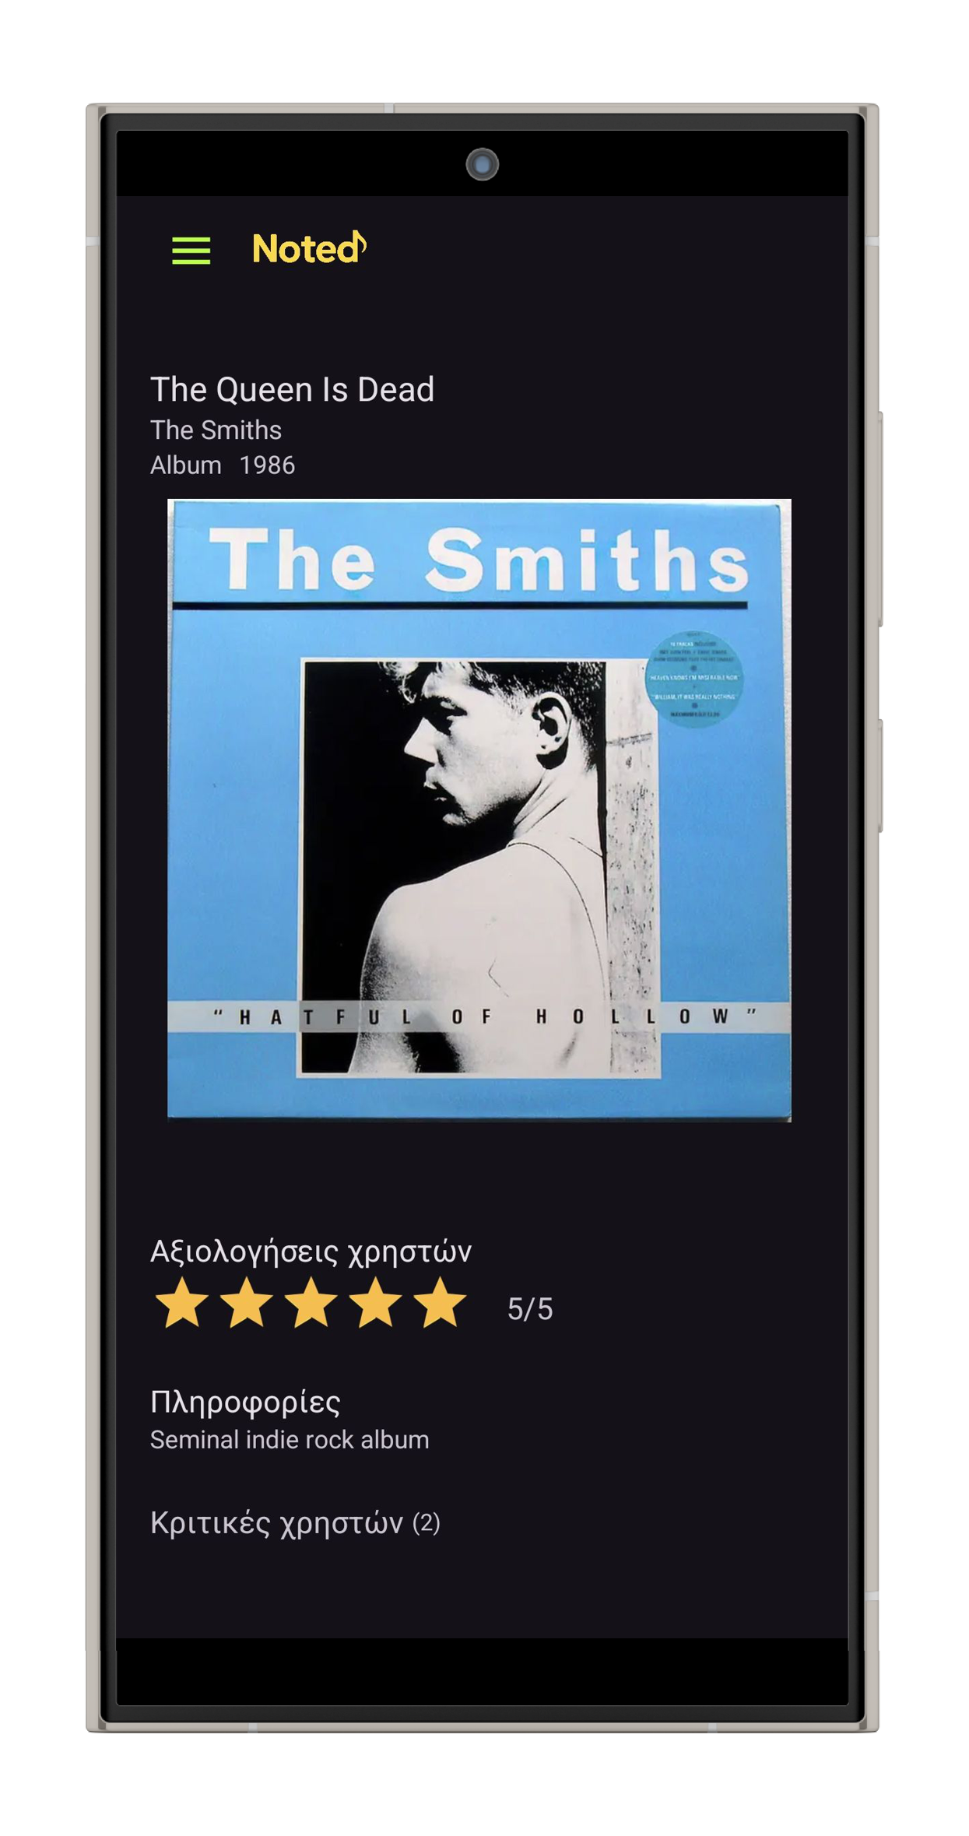

Εικόνα 11 Οθόνη Προβολής Κυκλοφορίας

Εικόνα 12 Mock-up Προβολής Κυκλοφορίας

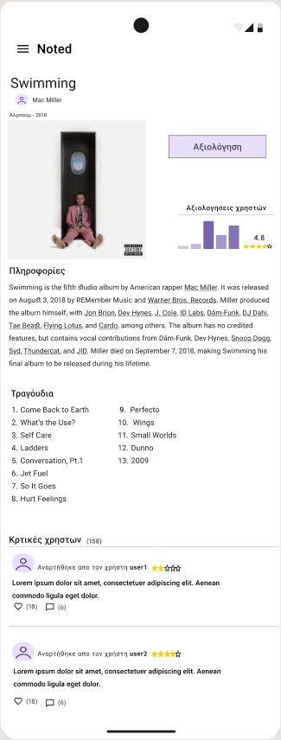

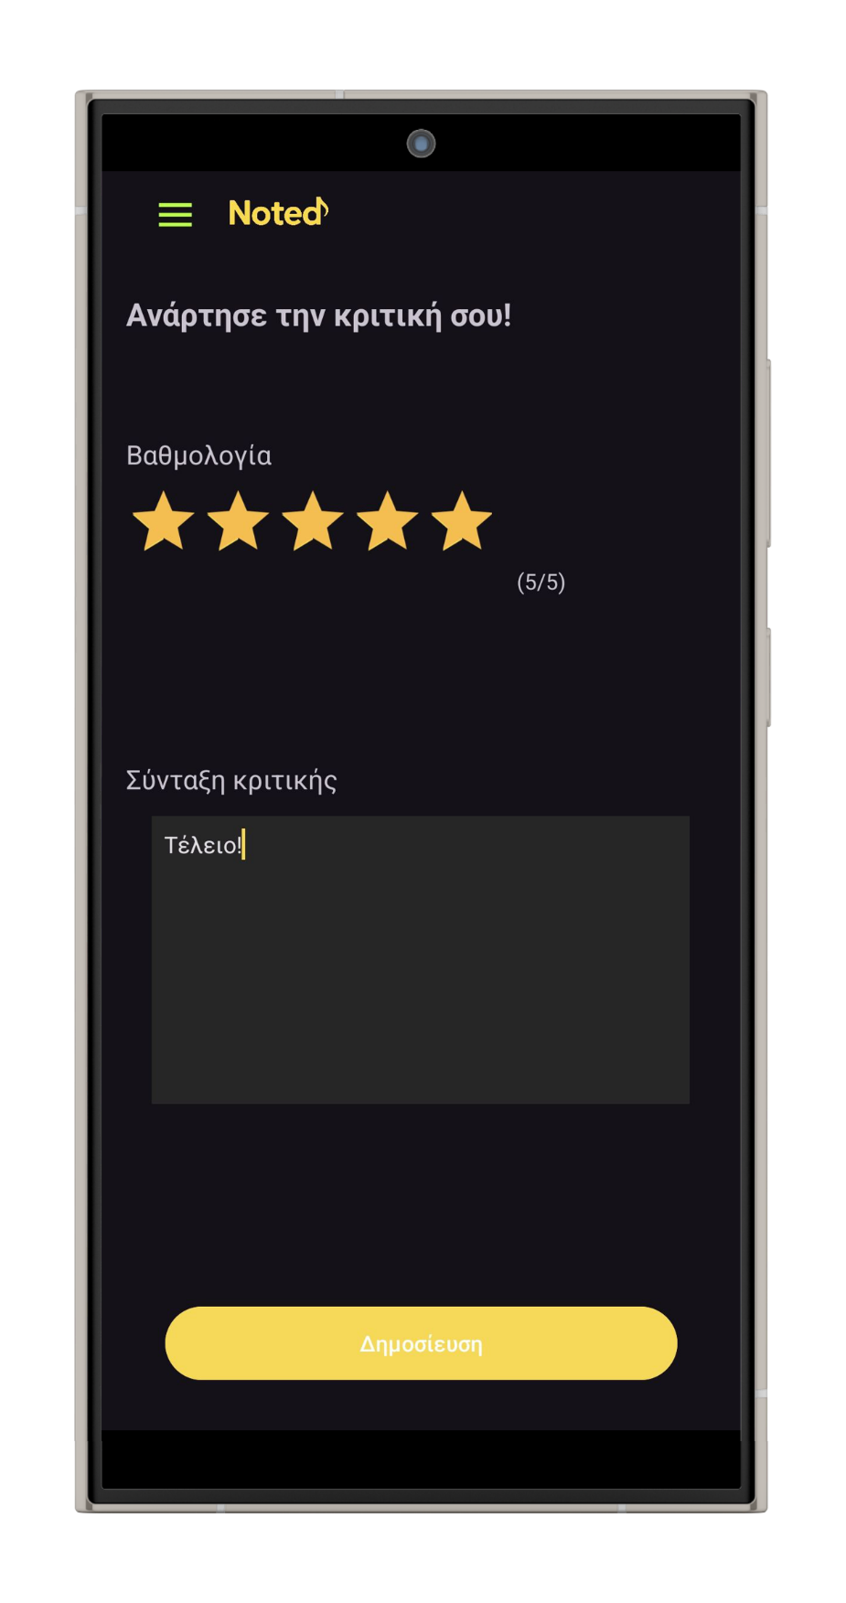

Εικόνα 13 Οθόνη Σύνταξης Κριτικής

Εικόνα 14 Mock-up Σύνταξης Κριτικής

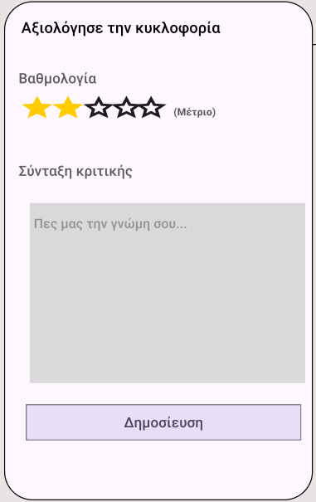

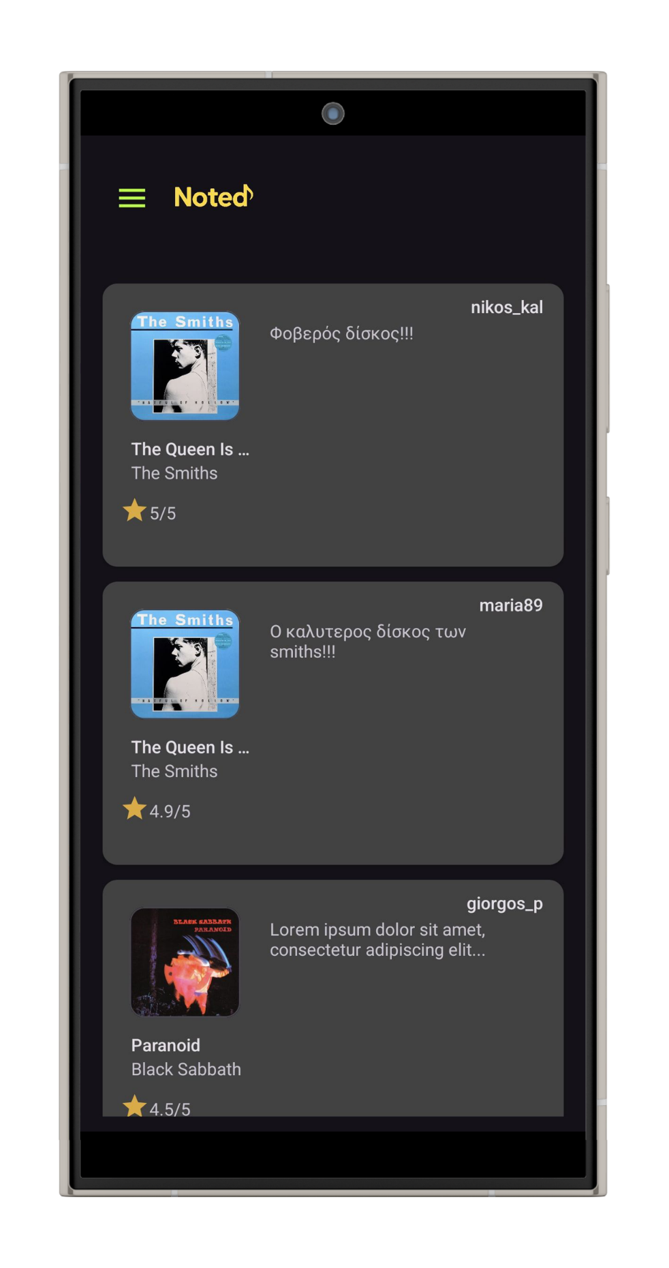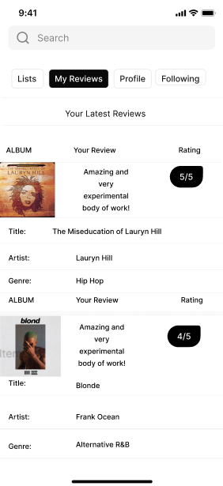

Εικόνα 15 Οθόνη Ιστορικού Κριτικών

Εικόνα 16 Mock-up Ιστορικού Κριτικών

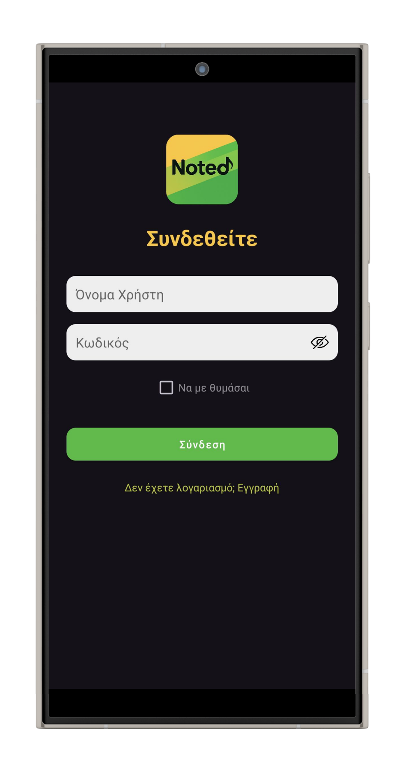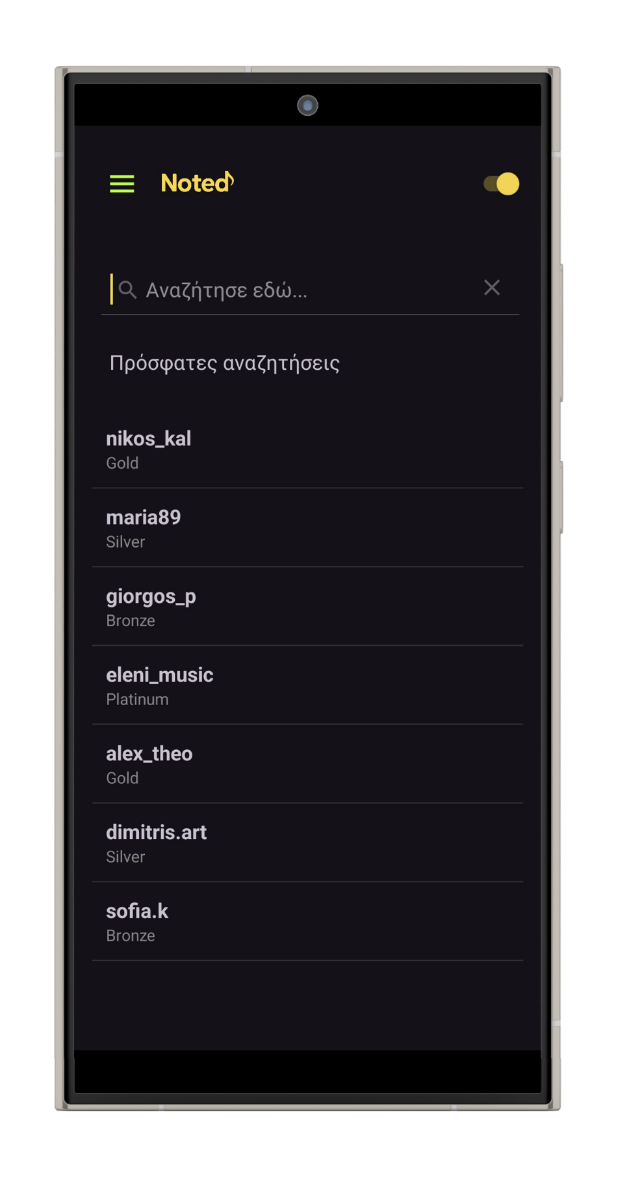

Εικόνα 18 Οθόνη Αναζήτησης Χρηστών

Εικόνα 17 Οθόνη Σύνδεσης Λογαριασμού

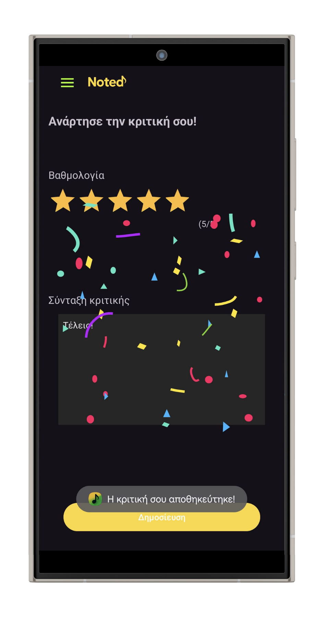

Εικόνα 20 Οθόνη Επιβράβευσης2

Εικόνα 19 Οθόνη Επιβράβευσης1

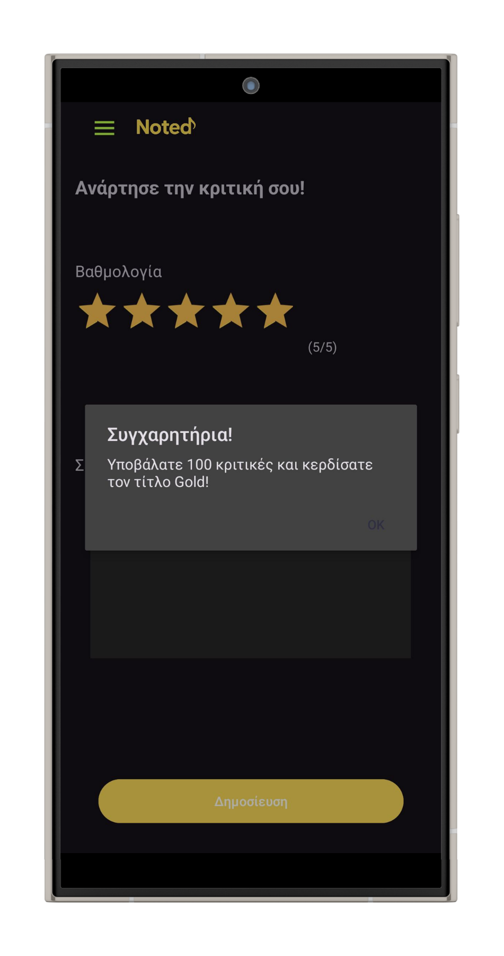

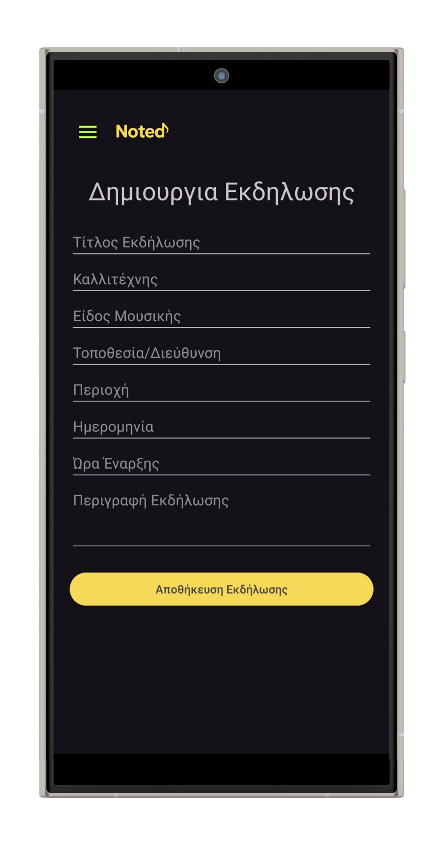

Εικόνα 21 Οθόνη Δημιουργίας Μουσικού Event

Εικόνα 22 Οθόνη Προεπισκόπησης Λιστών

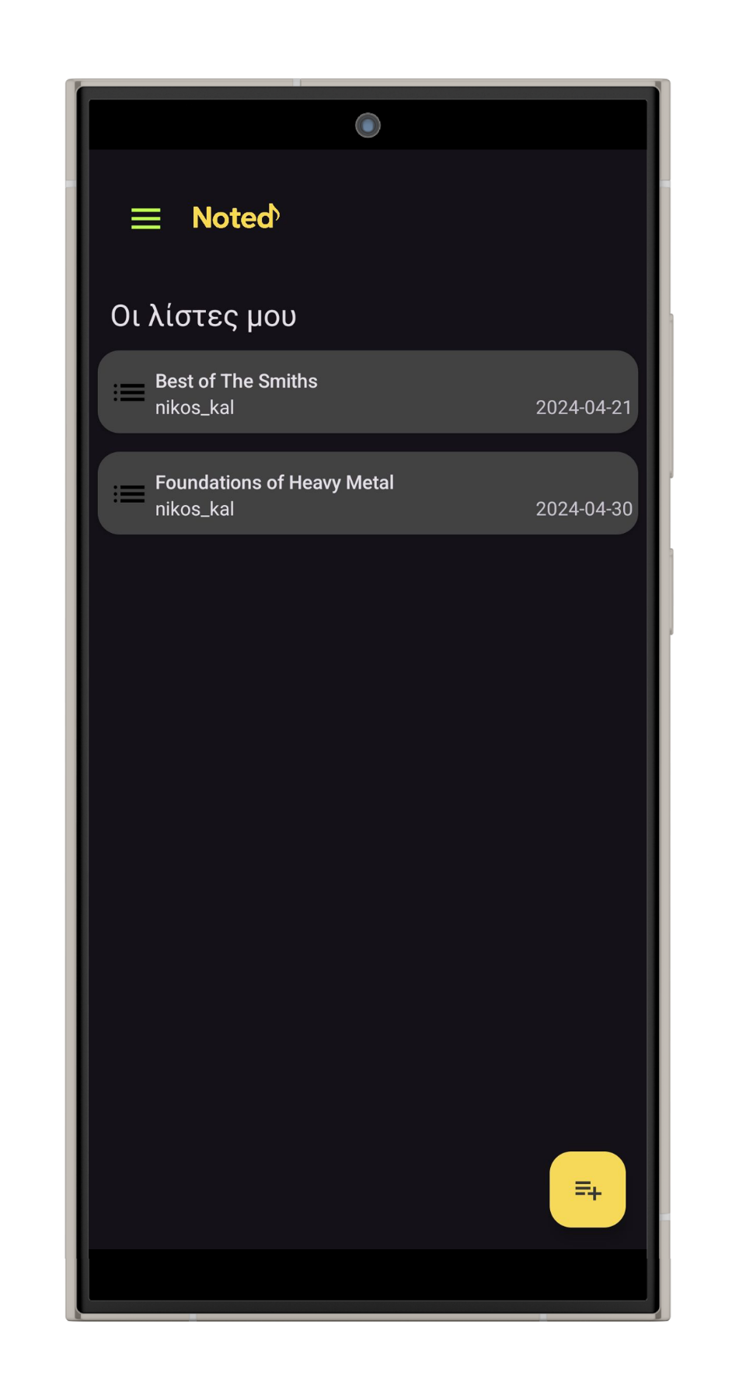

Εικόνα 23 Οθόνη Profile Λογαριασμού προς Ακολούθηση

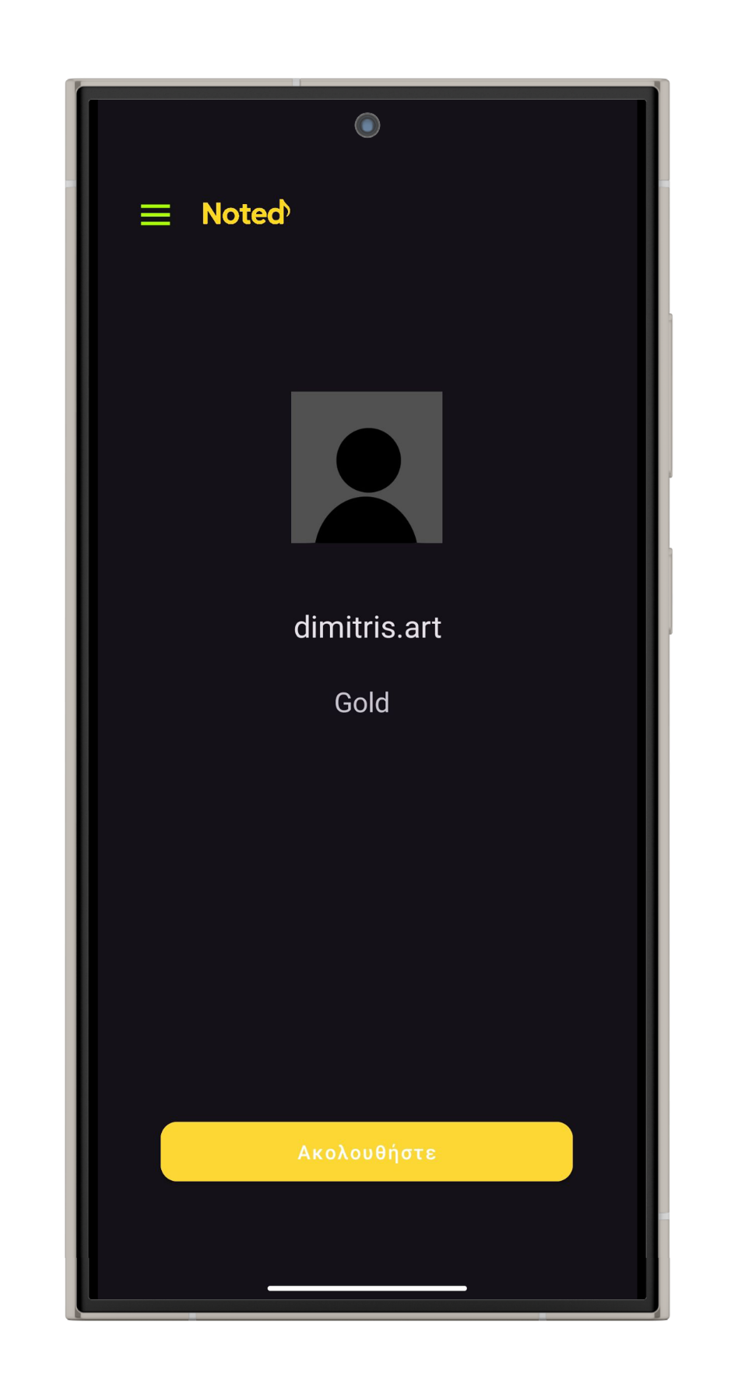

**Κατανομή Προσπάθειας Μελών**

Η ομάδα μας, κατά την ολοκλήρωση του συνολικού της έργου, συνεδρίασε και ερεύνησε την προσπάθεια που είχαν καταβάλει τα μέλη της, κοιτώντας τόσο τους ρόλους, όσο και την αποδοτικότητα του κάθε ατόμου.

Καταλήξαμε λοιπόν, πως η προσπάθεια όλων των μελών της ομάδας ήταν ισοδύναμη.

# Use-case

**Έκδοση Τεχνικού Κειμένου:**

Version1.0

**Ονομασία Έργου και Λογότυπο:**

Noted

**Μέλη και Ρόλοι Ομάδας**

Η ομάδα του Noted αποτελείται από τα εξής 5 μέλη:

* Βρόντος Δημήτριος (ΑΜ-1097466)
* Γκανιάτσας Αλέξανδρος (ΑΜ-1097461)
* Θάνος Νικόλαος (ΑΜ-1072744)
* Μορφόπουλος Αθανάσιος (ΑΜ-1097434)
* Σόφιος Δημήτριος (ΑΜ-1070949)

Για παρόν τεχνικό κείμενο εργάστηκαν οι:

* Βρόντος Δημήτριος (ΑΜ-1097466)
* Γκανιάτσας Αλέξανδρος (ΑΜ-1097461)
* Θάνος Νικόλαος (ΑΜ-1072744)
* Μορφόπουλος Αθανάσιος (ΑΜ-1097434)
* Σόφιος Δημήτριος (ΑΜ-1070949)

Στο παρόν τεχνικό κείμενο οι ρόλοι της ομάδας μας ήταν οι εξής:

* Βρόντος Δημήτριος (ΑΜ-1097466):
  + Editor, Contributor, Proofreader , Technical Reviewer
* Γκανιάτσας Αλέξανδρος (ΑΜ-1097461)
  + Editor, Contributor, Proofreader, Graphic Designer
* Θάνος Νικόλαος (ΑΜ-1072744)
  + Editor, Contributor, Proofreader, Technical Reviewer
* Μορφόπουλος Αθανάσιος (ΑΜ-1097434)
  + Editor, Contributor, Copyeditor, Technical Reviewer
* Σόφιος Δημήτριος (ΑΜ-1070949)
  + Editor, Contributor, Proofreader, Technical Reviewer

**Εργαλεία που Χρησιμοποιήθηκαν**

Για το τεχνικό κείμενο του Use-case μας ζητήθηκε να περιγράψουμε αναλυτικά τη βασική και την εναλλακτική ροή κάθε περίπτωσης χρήσης, καθώς και τους πιθανούς χειριστές του έργου μας, δίνοντας το συνολικό μοντέλο περιπτώσεων χρήσης του έργου μας.

Στην τρέχουσα έκδοση παρουσιάζονται αποκλειστικά οι ροές των περιπτώσεων χρήσης, οι οποίες κρίναμε πως θα ήταν εφικτό να υλοποιήσουμε και στο επίπεδο του κώδικα. Αναλυτικότερα οι αλλαγές με την προηγούμενη έκδοση αυτού του τεχνικού κειμένου βρίσκονται στο αντίστοιχο κεφάλαιο της εργασίας. Για την καταγραφή των use cases με την σύνταξη και την μορφοποίηση που μας ζητήθηκε αξιοποιήσαμε τον κειμενογράφο Microsoft Word και LibreOffice Writer:



Τέλος, για τον γραφικό σχεδιασμό των (τοποθέτηση των ονομάτων των γραφημάτων) αξιοποιήσαμε την πλατφόρμα του Figma:



**Τεχνικό Κείμενο Use-case-v1.0**

**1.Αναζήτηση κυκλοφοριών**

**Βασική Ροή**

1. Ο χρήστης εισάγει στην μπάρα αναζήτησης της οθόνης αναζήτησης την μουσική κυκλοφορία στην οποία θέλει να περιηγηθεί και κάνει κλικ στο κουμπί αναζήτηση.
2. Το σύστημα αναζητά την κυκλοφορία στην βάση δεδομένων και την βρίσκει.
3. Το σύστημα εμφανίζει στον χρήστη τα αποτελέσματα στο πλαίσιο αποτελεσμάτων αναζήτησης, κάτω από την μπάρα αναζήτησης.
4. Ο χρήστης επιλέγει την κυκλοφορία που τον ενδιαφέρει.
5. Το σύστημα ανακά τις πληροφορίες της κυκλοφορίας από την βάση δεδομένων.
6. Το Σύστημα εμφανίζει στον χρήστη μια οθόνη με τις πληροφορίες της κυκλοφορίας ( εικόνα, πληροφορίες, τραγούδια) , τις κριτικές χρηστών που αφορούν την συγκεκριμένη πληροφορία και το κουμπί “Αξιολόγηση” για δημιουργία κριτικής.

**Εναλλακτική Ροή**

2.α.1. Το σύστημα δεν βρίσκει την κυκλοφορία στην βάση δεδομένων.

2.α.2. Το σύστημα εμφανίζει στον χρήστη κάτω απο την μπαρα αναζήτησης μια ταμπέλα (label) που τον πληροφορεί πως δεν βρέθηκε η κυκλοφορία που αναζήτησε.

**2.Σύνταξη και ανάρτηση κριτικών**

**Βασική Ροή**

1. Ο χρήστης αφού αναζητήσει και επιλέξει την κυκλοφορία τής επιλογής του (Περίπτωση Χρήσης “Αναζήτηση/Επιλογή κυκλοφοριών”) κάνει κλικ στο κουμπί “Αξιολόγηση” για να την αξιολογήσει.
2. Το σύστημα εμφανίζει στον χρήστη μια οθόνη για την αξιολόγηση της κυκλοφορίας.
3. Ο χρήστης συμπληρώνει όσα αστέρια αντικατοπτρίζουν την άποψή του για την μουσική κυκλοφορία με ελάχιστο το ένα αστέρι και μέγιστο τα πέντε αστέρια και συντάσσει ένα κείμενο στο οποίο τεκμηριώνει την κριτική του. Μόλις ολοκληρώσει τα παραπάνω κάνει κλικ στο κουμπί “Δημοσίευση” για να αναρτήσει την αξιολόγησή του.
4. Το σύστημα ελέγχει αν η κριτική του χρήστη πληροί τους όρους χρήσης και διαπιστώνει πως τους πληροί.
5. Το σύστημα αποθηκεύει την κριτική του χρήστη στην βάση δεδομένων και την εμφανίζει μαζί με τις υπόλοιπες κριτικές της κυκλοφορίας.
6. Το σύστημα εμφανίζει μήνυμα στον χρήστη πως η κριτική του ανέβηκε με επιτυχία.

**Εναλλακτική Ροή**

3.α.1. Το σύστημα διαπιστώνει πως η κριτική του χρήστη δεν πληροί τους όρους χρήσης.

3.α.2. Το σύστημα απορρίπτει την κριτική του χρήστη και δεν την εμφανίζει μαζί με τις υπόλοιπες κριτικές.

3.α.3. Το σύστημα εμφανίζει μύνημα στην οθόνη του χρήστη στο οποίο αναφέρει πως η κριτική του διαγράφτηκε και τους λόγους διαγραφής.

3.α.4. Ο χρήστης κλείνει το μήνυμα.

3.α.5. Η περίπτωση χρήσης επιστρέφει στο βήμα 2 της βασικής ροής.

**3.Δημιουργία Χρηστών**

**Βασική Ροή**

1. Ο χρήστης κάνει κλικ στο κουμπί “Δημιουργία Λογαριασμού” για να δημιουργήσει τον δικό του λογαριασμό/προφίλ.
2. Το σύστημα τον ανακατευθύνει στην οθόνη “Δημιουργίας Λογαριασμού”.
3. Ο χρήστης συμπληρώνει τα ζητούμενα στοιχεία του για την δημιουργία του λογαριασμού του και κάνει κλικ στο κουμπί “Δημιουργία”.
4. Το σύστημα ελέγχει αν τα στοιχεία που συμπληρώθηκαν τηρούν τις προϋποθέσεις ή αν κάποιος λογαριασμός βρίσκεται ήδη αποθηκευμένος με τα ίδια στοιχεία και διαπιστώνει πως όλα βαίνουν καλώς.
5. Το σύστημα αποθηκεύει τον λογαριασμό του χρήστη στην Βάση Δεδομένων.
6. Το σύστημα εμφανίζει ένα μήνυμα στον χρήστη στο οποίο τον πληροφορεί πως η δημιουργία του λογαριασμού έγινε επιτυχώς.

**Εναλλακτική Ροή**

4.α.1. Το σύστημα διαπιστώνει είτε πως υπάρχει κάποιος λογαριασμός με τα ίδια στοιχεία, είτε πως τα στοιχεία είναι εσφαλμένα.

4.α.2. Το σύστημα δεν αποθηκεύει τον λογαριασμό του χρήστη.

4.α.3. Το σύστημα εμφανίζει ένα μήνυμα στον χρήστη στο οποίο τον πληροφορεί πως η δημιουργία του λογαριασμού δεν μπόρεσε να πραγματοποιηθεί.

4.α.4. Η περίπτωση χρήσης επιστρέφει στο βήμα 3 της βασικής ροής.

**4.Προβολή Ιστορικού Κριτικών**

**Βασική Ροή**

1. Ο χρήστης κάνει κλικ το κουμπί “Προφίλ” για να μεταβεί στο προφίλ του.
2. Το σύστημα εμφανίζει στον χρήστη μια οθόνη στην οποίο προβάλλεται το εξατομικευμένο προφίλ του
3. Ο χρήστης κάνει κλικ το κουμπί “Ιστορικό” για να μεταβεί στο ιστορικό κριτικών που έχει αναρτήσει.
4. Το σύστημα ελέγχει αν υπάρχουν ήδη κριτικές του χρήστη στη βάση δεδομένων και διαπιστώνει πως υπάρχουν.
5. Το σύστημα εμφανίζει μια οθόνη στην οποία περιέχονται όλες οι κριτικές του χρήστη.

**Εναλλακτική Ροή**

4.α.1. Το σύστημα διαπιστώνει πως δεν υπάρχουν ήδη καταγεγραμμένες κριτικές του χρήστη.

4.α.2. Το σύστημα εμφανίζει ένα μήνυμα στον χρηστή στο οποίο αναφέρεται πως δεν υπάρχουν κριτικές.

**5.Δημιουργία και Προβολή Λιστών**

**Βασική Ροή**

1. Ο χρήστης πατάει το κουμπί “Δημιουργία Λίστας”
2. Το σύστημα εμφανίζει την οθόνη “Δημιουργία λίστας”
3. Ο χρήστης αναζητά κυκλοφορίες στο πεδίο αναζήτησης, το σύστημα αναζητεί τις κυκλοφορίες στην Βάση Δεδομένων, εμφανίζει τα σχετικά αποτελέσματα στην οθόνη αναζήτησης.
4. Ο χρήστης προσθέτει τις κυκλοφορίες που επιθυμεί στην λίστα με το κουμπί με το σύμβολο προσθήκη (+).
5. Το σύστημα προσθέτει την κυκλοφορία στην λίστα του χρήστη και εμφανίζει την ενημερωμένη λίστα.
6. Ο χρήστης μπορεί επίσης να τροποποιήσει στοιχεία της λίστας όπως το όνομα και η περιγραφή, πατώντας στα σχετικά πεδία.
7. Το σύστημα ενημερώνει τα σχετικά attributes της λίστας.
8. Ο χρήστης πατάει το κουμπί με το σύμβολο ολοκλήρωση (✔).
9. Το σύστημα αποθηκεύει την λίστα στην Βάση Δεδομένων.
10. Το σύστημα ανακατευθύνει τον χρήστη στην οθόνη “Προβολή Λίστας”.

**Εναλλακτική Ροή 1**

7.α.1. Ο χρήστης δεν επιθυμεί να δημιουργήσει λίστα τελικά, πατάει το κουμπί με το σύμβολο ακύρωση (Χ).

7.α.2. Το σύστημα εμφανίζει διάλογο “Θέλετε να διαγράψετε την λίστα; Ναι / Όχι”.

7.α.3. Ο χρήστης επιλέγει “Ναι”

7.α.4. Το σύστημα ελέγχει την απάντηση και κλείνει την οθόνη “Δημιουργία Λίστας” χωρίς να αποθηκεύσει κάτι.

**Εναλλακτική Ροή 2.1 (στην εναλλακτική ροή 1)**

7.α.2.1. Ο χρήστης τελικά επιθυμεί να διατηρήσει την λίστα. Πατάει το “Όχι” στον διάλογο.

7.α.2.2. Το σύστημα ελέγχει την απάντηση και επιστρέφει στην οθόνη “Δημιουργία λίστας”.

**6.Προσωποποιημένο Feed**

**Βασική Ροή**

1. Ο χρήστης ανοίγει την εφαρμογή.
2. Το σύστημα ελέγχει αν ο χρήστης είναι συνδεδεμένος για να εμφανίσει την αρχική οθόνη.
3. Το σύστημα εμφανίζει την “αρχική οθόνη”.
4. Το σύστημα αναζητά την βάση δεδομένων για στοιχεία που μπορεί να βάλει στην αρχική οθόνη.
5. Το σύστημα γεμίζει την αρχική οθόνη με στοιχεία προσωποποιημένα για τον κάθε χρήστη. Εμφανίζονται προτεινόμενες κυκλοφορίες με βάση τις κριτικές του χρήστη. Εμφανίζονται κριτικές ατόμων που ακολουθεί ο χρήστης. Εμφανίζονται οι πιο πρόσφατες κυκλοφορίες καλλιτεχνών που ακολουθεί ο χρήστης.

**Εναλλακτική Ροή 1**

2.α.1. Το σύστημα διαπιστώνει πως ο χρήστης δεν είναι συνδεδεμένος.

2.α.2. Το σύστημα εμφανίζει την οθόνη σύνδεσης.

**Εναλλακτική Ροή 2**

4.α.1. Το σύστημα δεν εντοπίζει επαρκές υλικό σχετικό με τον χρήστη στην Βάση Δεδομένων (ενδεχόμενη περίπτωση νέου χρήστη).

4.α.2. Το σύστημα εμφανίζει μήνυμα στην “Αρχική” οθόνη, προτρέποντας τον χρήστη να ακολουθήσει καλλιτέχνες, χρήστες ή να αφήσει κριτικές σε δημοφιλείς κυκλοφορίες.

**7.Follow or Get Followed**

**Βασική Ροή**

1. Ο χρήστης πατάει το κουμπί αναζήτησης.
2. Εμφανίζεται η οθόνη “Αναζήτηση”.
3. Ο χρήστης αναζητεί το άτομο που θέλει να ακολουθήσει στο πεδίο αναζήτησης.
4. Ο χρήστης επιλέγει την επιλογή “Άτομα”.
5. Το σύστημα πραγματοποιεί την αναζήτηση του χρήστη στην Βάση Δεδομένων και επιστρέφει τα αποτελέσματα.
6. Το σύστημα εμφανίζει τα αποτελέσματα στην οθόνη αποτελεσμάτων αναζήτησης.
7. Ο χρήστης πατάει το προφίλ που επιθυμεί να ακολουθήσει.
8. Το σύστημα εμφανίζει την οθόνη “Προφίλ Χρήστη".
9. Ο χρήστης πατάει το κουμπί “Ακολουθήστε”.
10. Το σύστημα ενημερώνει την Βάση Δεδομένων για την σχέση των δύο χρηστών.

**Εναλλακτική Ροή**

5.α.1. Το σύστημα δεν βρίσκει αποτελέσματα στην αναζήτηση.

5.α.2. Το σύστημα εμφανίζει μήνυμα «Δεν βρέθηκαν αποτελέσματα».

**8.Επιβράβευση Χρηστών και Ranking System**

**Βασική Ροή**

1. Αφού έχει προηγηθεί η ροή της περίπτωσης χρήσης «Σύνταξη και ανάρτηση κριτικών».
2. Το σύστημα ελέγχει το πλήθος των κριτικών του χρήστη και διαπιστώνει πως πληροί τις προϋποθέσεις για κάποια επιβράβευση.
3. Το σύστημα αποθηκεύει την νέα κατάταξη στην Βάση Δεδομένων και εμφανίζει διάλογο που ενημερώνει τον χρήστη για την επιβράβευση και τον ρωτάει αν θέλει να την κάνει εμφανή στο προφίλ του.
4. Ο χρήστης αποδέχεται την εμφάνιση της επιβράβευσης.
5. Το σύστημα την εμφανίζει και ενημερώνει τον χρήστη.

**Εναλλακτική Ροή 1**

2.α.1. Το σύστημα διαπιστώνει ότι ο χρήστης δεν πληροί τις προϋποθέσεις για κάποια επιβράβευση.

2.α.2. Το σύστημα ανακατευθύνει τον χρήστη στην οθόνη των κριτικών.

**Εναλλακτική Ροή 2**

4.α.1. Ο χρήστης δεν αποδέχεται την εμφάνιση της επιβράβευσης.

4.α.2. Το σύστημα ανακατευθύνει τον χρήστη στην οθόνη των κριτικών.

**9.Πληροφορίες για Events Καλλιτεχνών**

**Βασική Ροή**

1. Ο χρήστης πατάει το κουμπί "Events Καλλιτεχνών" στην κεντρική οθόνη.
2. Το σύστημα εμφανίζει μια λίστα με επερχόμενα events (συναυλίες, παρουσιάσεις, φεστιβάλ), οργανωμένα ανά καλλιτέχνη, ημερομηνία, ή τοποθεσία.
3. Ο χρήστης επιλέγει το event που τον ενδιαφέρει.
4. Το σύστημα εμφανίζει πληροφορίες για το event, όπως:
   * Ημερομηνία και ώρα.
   * Τοποθεσία/Χώρος.
   * Περιγραφή του event.
   * Λεπτομέρειες για την αγορά εισιτηρίων (εφόσον υπάρχουν).
5. Ο χρήστης μπορεί να αποθηκεύσει το event, να το μοιραστεί ή να προηγηθεί σε εξωτερικό σύνδεσμο για αγορά εισιτηρίων.

**Εναλλακτική Ροή 1**

3.α.1. Ο χρήστης δεν βρίσκει κάποιο event που να τον ενδιαφέρει.  
3.α.2. Ο χρήστης χρησιμοποιεί φίλτρα (π.χ. βάση καλλιτέχνη, ημερομηνίας, περιοχής) ή τη μπάρα αναζήτησης για να εντοπίσει σχετικά events.

3.α.3 Το σύστημα εμφανίζει τα αποτελέσματα της αναζήτησης.

**Εναλλακτική Ροή 2.1 (στην εναλλακτική ροή 1)**

(3.α.3).α.1Το σύστημα δεν βρίσκει αποτελέσματα

(3.α..3).α.2 Το σύστημα βγάζει μήνυμα “Δεν βρέθηκαν αποτελέσματα”

**Εναλλακτική Ροή 2**

5.α.1. Ο σύνδεσμος για αγορά εισιτηρίων δεν είναι διαθέσιμος.  
5.α.2. Το σύστημα εμφανίζει μήνυμα που ενημερώνει τον χρήστη ότι μπορεί να βρει περισσότερες πληροφορίες στον επίσημο ιστότοπο του καλλιτέχνη ή του διοργανωτή.

**10. Δημιουργία μουσικής εκδήλωσης**

**Βασική Ροή**

1**.** O Καλλιτέχνης κάνει κλικ στο κουμπί “Δημιουργία μουσικής εκδήλωσης”.

2. Το Σύστημα εμφανίζει την αντίστοιχη οθόνη για την εισαγωγή των πληροφοριών που αφορούν την εκδήλωση.

3. Ο Καλλιτέχνης εισάγει τις πληροφορίες που αφορούν την εκδήλωση.

4. Ο Καλλιτέχνης κάνει κλικ στο κουμπί Αποθήκευση/Ανάρτηση .

5. Το σύστημα αναρτάει την μουσική εκδήλωση και ενημερώνει την λίστα εκδηλώσεων στην βάση δεδομένων.

6. Το σύστημα ανακατευθύνει τον χρήστη στην αρχική οθόνη.

**Εναλλακτική Ροή**

2.α.1 Ο Καλλιτέχνης δεν εισάγει τις πληροφορίες που αφορούν την εκδήλωση.

2.α.2 Ο Καλλιτέχνης κάνει κλικ στο κουμπί “Αποθήκευση/Ανάρτηση”

2.α.3 Το σύστημα εμφανίζει μήνυμα στον καλλιτέχνη «Συμπληρώστε τουλάχιστον τίτλο και καλλιτέχνη».

2.α.4 Η περίπτωση χρήσης επιστρέφει στο τρίτο βήμα της βασικής ροής.

**Διαφορές με Παλαιότερες εκδόσεις και Σχολιασμός**

Η ομάδα μας παρέδωσε εντός της προθεσμίας το πρώτο, καθώς και το τέταρτο και τελικό παραδοτέο. Το τεχνικό κείμενο του Use-case είναι αυτό με τις μεγαλύτερες και πιο αξιοσημείωτες διαφοροποιήσεις μιας και εμπεριέχεται και στις δύο εκδόσεις της εργασίας μας.

Όπως αναφέραμε και στην ενότητα «Εργαλεία που Χρησιμοποιήθηκαν», του τρέχοντος τεχνικού κειμένου, η έκδοση 1.0 εμπεριέχει την ανανεωμένη δομή των περιπτώσεων χρήσης που κρίναμε πως θα μπορούσαμε να υλοποιήσουμε και σε επίπεδο κώδικα.

Στην έκδοση 0.1, είχαμε συνολικά 15 αναλυτικές περιπτώσεις χρήσης και καταλήξαμε μετά από συνεδριάσεις στις 10 σημαντικότερες, τηρώντας και την συνθήκη της εκφώνησης για 2 περιπτώσεις χρήσης ανά μέλος.

Παρακάτω λοιπόν αναφέρονται οι βασικές διαφοροποιήσεις για κάθε use-case, καθώς και ο σχολιασμός της ομάδας μας πάνω σε αυτές τις αλλαγές όπου το κρίναμε αναγκαίο.

**1.Αναζήτηση κυκλοφοριών**

Στην περίπτωση χρήσης "Αναζήτηση Κυκλοφοριών" στην έκδοση 0.1, αναφέρεται μόνο η αναζήτηση της μουσικής κυκλοφορίας από τον χρήστη, ενώ στην έκδοση 1.0, στην ίδια περίπτωση χρήσης έχει προστεθεί και η λειτουργία της επιλογής της κυκλοφορίας που αναζητήθηκε.

**2.Σύνταξη και ανάρτηση κριτικών**

Στην περίπτωση χρήσης «Σύνταξη και ανάρτηση κυκλοφοριών» στην έκδοση 1.0 έχει προστεθεί ως βήμα η εμφάνιση οθόνης για σύνταξη κριτικής (βήμα 2) και η αναφορά της βάσης δεδομένων στο βήμα 5, στο οποίο το σύστημα αποθηκεύει την κριτική του χρήστη. Στην εναλλακτική ροή έχει προστεθεί το ως βήμα η απόρριψη της κριτικής του χρήστη και η αδυναμία εμφάνισης ( βήμα 3.α.2 ) και ότι ο χρήστης κλείνει το μήνυμα που του εμφανίζεται.

**3.Δημιουργία Χρηστών**

Στην περίπτωση χρήσης «Δημιουργία Χρηστών» στην έκδοση 1.0 έχουμε για αρχή μεταφέρει όλες τις ορολογίες των πιθανών οθονών, αλλά και κουμπιών στα ελληνικά. Όπως φαίνεται στο βήμα 2, έχουμε συμπεριλάβει καλύτερα τον ρόλο του συστήματος και το πως αυτό αναλαμβάνει να ανακατευθύνει τον χρήστη. Επίσης, στο βήμα 4 της έκδοσης 1.0 (βήμα 3 για την 0.1), έχουμε προσθέσει και τον έλεγχο των στοιχείων που συμπληρώνει ο χρήστης, σχετικά με το αν τηρούν τις προϋποθέσεις του συστήματος. Όσο αναφορά την εναλλακτική ροή, παρατηρούμε πως έχουμε διορθώσει ένα νοηματικό λάθος του βήματος 3.α.3 της έκδοσης 0.1 και πλέον αναφέρουμε σωστά πως αν εντοπιστούν λάθη κατά την συμπλήρωση των στοιχείων το σύστημα εμφανίζει ένα μήνυμα στον χρήστη στο οποίο τον πληροφορεί πως η δημιουργία του λογαριασμού δεν μπόρεσε να πραγματοποιηθεί, επιστρέφοντάς τον στο βήμα 3 της βασικής ροής. Τέλος, σε όλη την ανάλυση της έκδοσης 1.0 έχουμε συμπεριλάβει και την βάση δεδομένων, όπου αναφερόμασταν σε αποθήκευση στην έκδοση 0.1.

**4.Προβολή Ιστορικού Κριτικών**

**5.Δημιουργία και Προβολή Λιστών**

**6.Προσωποποιημένο Feed**

**7.Follow or Get Followed**

**8.Επιβράβευση Χρηστών και Ranking System**

Στην περίπτωση χρήσης "Επιβράβευση Χρηστών και Ranking System" στην έκδοση 1.0 έχουμε διατυπώσει καλύτερα το βήμα 1, που προϋποθέτει να έχει προηγηθεί μία άλλη περίπτωση χρήσης. Επίσης έχουμε αξιοποιήσει καλύτερα τα μηνύματα που εμφανίζει το σύστημα στον χρήστη στα βήματα 3 και 5. Τέλος, σε όλη την ανάλυση της έκδοσης 1.0 έχουμε συμπεριλάβει και την βάση δεδομένων, όπου αναφερόμασταν σε αποθήκευση στην έκδοση 0.1.

**9.Πληροφορίες για Events Καλλιτεχνών**

**10. Δημιουργία μουσικής εκδήλωσης**

Στην περίπτωση χρήσης "Δημιουργία μουσικής εκδήλωσης" στην έκδοση1.0 έχει αφαιρεθεί για την επιβεβαίωση της ανάρτησης.

# Domain-model

**Έκδοση Τεχνικού Κειμένου:**

Version0.1

**Ονομασία Έργου και Λογότυπο:**

Noted

**Μέλη και Ρόλοι Ομάδας**

Η ομάδα του Noted αποτελείται από τα εξής 5 μέλη:

* Βρόντος Δημήτριος (ΑΜ-1097466)
* Γκανιάτσας Αλέξανδρος (ΑΜ-1097461)
* Θάνος Νικόλαος (ΑΜ-1072744)
* Μορφόπουλος Αθανάσιος (ΑΜ-1097434)
* Σόφιος Δημήτριος (ΑΜ-1070949)

Για παρόν τεχνικό κείμενο εργάστηκαν οι:

* Βρόντος Δημήτριος (ΑΜ-1097466)
* Γκανιάτσας Αλέξανδρος (ΑΜ-1097461)
* Θάνος Νικόλαος (ΑΜ-1072744)
* Μορφόπουλος Αθανάσιος (ΑΜ-1097434)
* Σόφιος Δημήτριος (ΑΜ-1070949)

Στο παρόν τεχνικό κείμενο οι ρόλοι της ομάδας μας ήταν οι εξής:

* Βρόντος Δημήτριος (ΑΜ-1097466):
  + Contributor, Proofreader, Peer Reviewer
* Γκανιάτσας Αλέξανδρος (ΑΜ-1097461)
  + Editor, Contributor, Peer Reviewer, Proofreader, Graphic Designer
* Θάνος Νικόλαος (ΑΜ-1072744)
  + Contributor, Proofreader, Peer Reviewer
* Μορφόπουλος Αθανάσιος (ΑΜ-1097434)
  + Contributor, Proofreader, Peer Reviewer
* Σόφιος Δημήτριος (ΑΜ-1070949)
  + Contributor, Proofreader, Peer Reviewer

**Εργαλεία που Χρησιμοποιήθηκαν**

Για το τεχνικό κείμενο του domain-model μας ζητήθηκε να αναφέρουμε τις υποψήφιες κλάσεις του πεδίου (domain) του προβλήματος, βασιζόμενοι στη λεκτική περιγραφή του έργου.

Ο σχεδιασμός του μοντέλου πεδίου (Εικόνα 12) υλοποιήθηκε με την βοήθεια της πλατφόρμας του Figma:



**Domain-model**

Στην Εικόνα 12 έχουμε επισυνάψει το αρχικό μοντέλο περιπτώσεων χρήσης για την πρώτη έκδοση του τεχνικού κειμένου use case:

Εικόνα **Error! No text of specified style in document.**.3 DOMAIN MODEL

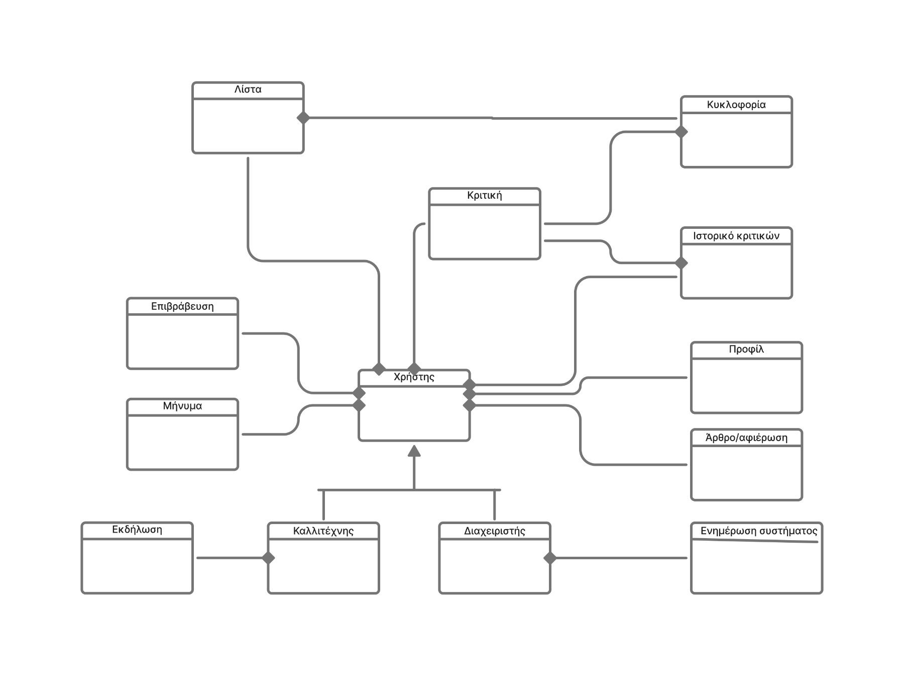

**Περιγραφή Κλάσεων**

Παρακάτω παραθέτουμε μία συνοπτική περιγραφή των κλάσεων που αναφέρθηκαν στο domain-model (Εικόνα 12):

**Χρήστης:** Οντότητα που αφορά τις ιδιότητες κάθε κανονικού ατόμου που χρησιμοποιεί και περιηγείται την εφαρμογή Noted.

**Διαχειριστής:** Ειδικότερη περίπτωση της κλάσης «Χρήστης». Ο Διαχειριστής έχει προνόμια που δεν διαθέτει η οντότητα «Χρήστης».

**Καλλιτέχνης:** Ειδικότερη περίπτωση της Κλάσης «Χρήστης». Ο Καλλιτέχνης μπορεί να δημιουργήσει εκδηλώσεις , δυνατότητα που δεν έχει ο «Χρήστης».

**Εκδήλωση:** Μία ειδική ιδιότητα εκδηλώσεων που μπορεί να δημιουργηθεί μόνο από τους Καλλιτέχνες.

**Μήνυμα:** Μία οντότητα που αφορά την δυνατότητα αλληλεπίδρασης μεταξύ των Χρηστών, μέσω ενός chatbox που διαθέτει το σύστημα.

**Επιβράβευση:** Μία οντότητα που αναλαμβάνει την κατάταξη των χρηστών, ανάλογα με κάποιες προκαθορισμένες ενέργειες.

**Λίστα:** Λειτουργία Χρήστη. Μπορεί να δημιουργήσει ατομικά ή ομαδικά λίστες με τραγούδια.

**Κριτική:** Αποτελεί η δυνατότητα κάθε ατόμου να αξιολογήσει γραπτώς ή με εικονικό τρόπο (Like/Dislike) κάθε μουσική κυκλοφορία που είναι ανεβασμένη στο σύστημα.

**Κυκλοφορία:** Μία οντότητα που σχετίζεται με κάθε μουσικό περιεχόμενο που είναι ανεβασμένο στο σύστημα.

**Ιστορικό κριτικών:** Αποτελεί μία υποκατηγορία των κριτικών, η οποία έχει να κάνει με κάθε Χρήστη μεμονωμένα. Βασίζεται στις προσωπικές κριτικές που έχει υποβάλει κάθε χρήστης και συγκεντρώνονται μαζικά στο προφίλ του.

**Προφίλ:** Μία οντότητα που αναφέρεται στον προσωπικό λογαριασμό κάθε χρήστη.

**Άρθρο /Αφιέρωση:** Οντότητα η οποία πραγματεύεται την δημοσίευση ενός γραπτού κειμένου από τον Χρήστη για το μουσικό περιεχόμενο που επιθυμεί.

**Ενημέρωση συστήματος:** Ειδική δυνατότητα που δίνεται αποκλειστικά στον Διαχειριστή και του επιτρέπει να κάνει ενημέρωση στο σύστημα.

# Robustness-diagram

**Έκδοση Τεχνικού Κειμένου:**

Version1.0

**Ονομασία Έργου και Λογότυπο:**

Noted

**Μέλη και Ρόλοι Ομάδας**

Η ομάδα του Noted αποτελείται από τα εξής 5 μέλη:

* Βρόντος Δημήτριος (ΑΜ-1097466)
* Γκανιάτσας Αλέξανδρος (ΑΜ-1097461)
* Θάνος Νικόλαος (ΑΜ-1072744)
* Μορφόπουλος Αθανάσιος (ΑΜ-1097434)
* Σόφιος Δημήτριος (ΑΜ-1070949)

Για παρόν τεχνικό κείμενο εργάστηκαν οι:

* Βρόντος Δημήτριος (ΑΜ-1097466)
* Γκανιάτσας Αλέξανδρος (ΑΜ-1097461)
* Θάνος Νικόλαος (ΑΜ-1072744)
* Μορφόπουλος Αθανάσιος (ΑΜ-1097434)
* Σόφιος Δημήτριος (ΑΜ-1070949)

Στο παρόν τεχνικό κείμενο οι ρόλοι της ομάδας μας ήταν οι εξής:

* Βρόντος Δημήτριος (ΑΜ-1097466):
  + Contributor, Proofreader, Peer Reviewer, Graphic Designer
* Γκανιάτσας Αλέξανδρος (ΑΜ-1097461)
  + Editor, Contributor, Peer Reviewer, Proofreader, Graphic Designer
* Θάνος Νικόλαος (ΑΜ-1072744)
  + Contributor, Proofreader, Peer Reviewer, Graphic Designer
* Μορφόπουλος Αθανάσιος (ΑΜ-1097434)
  + Contributor, Proofreader, Peer Reviewer, Graphic Designer, Content Editor
* Σόφιος Δημήτριος (ΑΜ-1070949)
  + Contributor, Proofreader, Peer Reviewer, Graphic Designer

**Εργαλεία που Χρησιμοποιήθηκαν**

Για το τεχνικό κείμενο του robustness-diagram μας ζητήθηκε να σχεδιάσουμε τα διαγράμματα ευρωστίας, για όλες τις περιπτώσεις χρήσης που έχουμε καταγράψει στο παρόν παραδοτέο.

Ο σχεδιασμός των διαγραμμάτων μας υλοποιήθηκε με την βοήθεια της πλατφόρμας του Figma όπου διατηρούσαμε κοινόχρηστο αρχείο για την καλύτερη συνεργασία και έλεγχο του έργου:



**Robustness-diagram**

Σχεδιάσαμε τα διαγράμματα ευρωστίας για όλες τις περιπτώσεις χρήσης του τεχνικού κειμένου Use-case-v1.0.

Συγκεκριμένα αξιοποιήσαμε την εισήγηση της εκφώνησης της εργασίας, η οποία μας προέτρεπε στο να χωρίσουμε τον σχεδιασμό των διαγραμμάτων με τον ίδιο τρόπο που είχαμε ορίσει και στις περιπτώσεις χρήσης. Συνεπώς, το ίδιο μέλος της ομάδας μας που σχεδίασε κάθε use case συνέχισε με το ανάλογο robustness-diagram:

Εικόνα 21 Διάγραμμα Ευρωστίας για περίπτωση χρήσης «Αναζήτηση κυκλοφοριών»

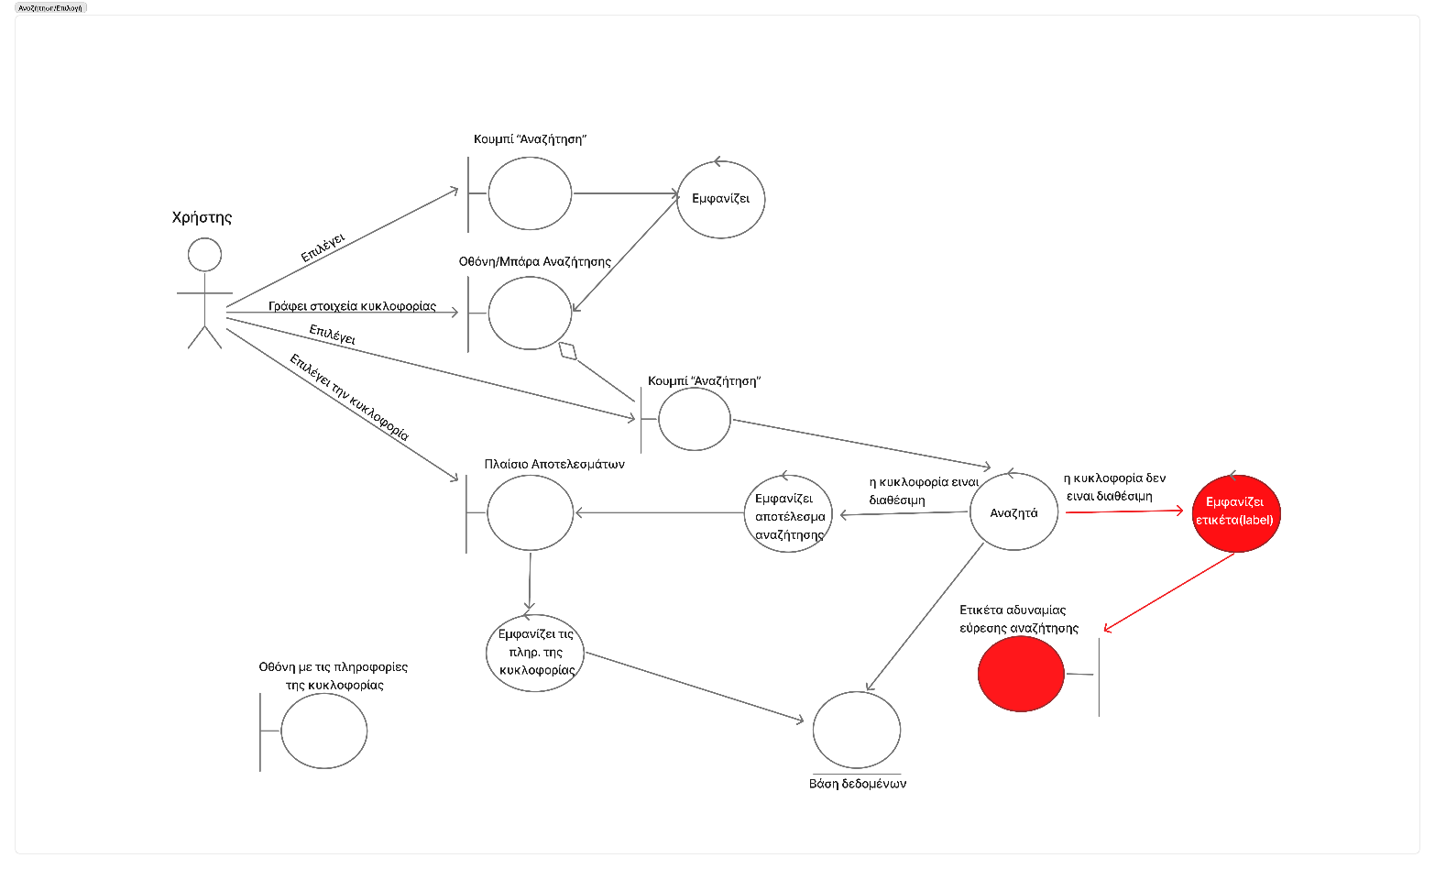

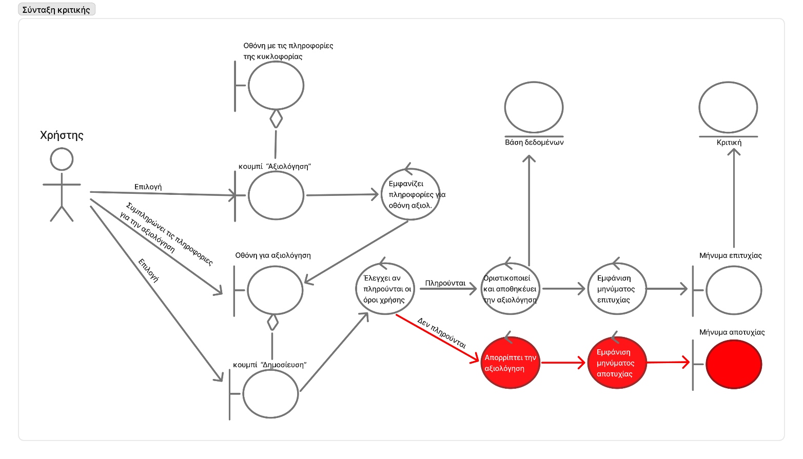

Εικόνα 22 Διάγραμμα Ευρωστίας για περίπτωση χρήσης «Σύνταξη και Ανάρτηση Κριτικών»

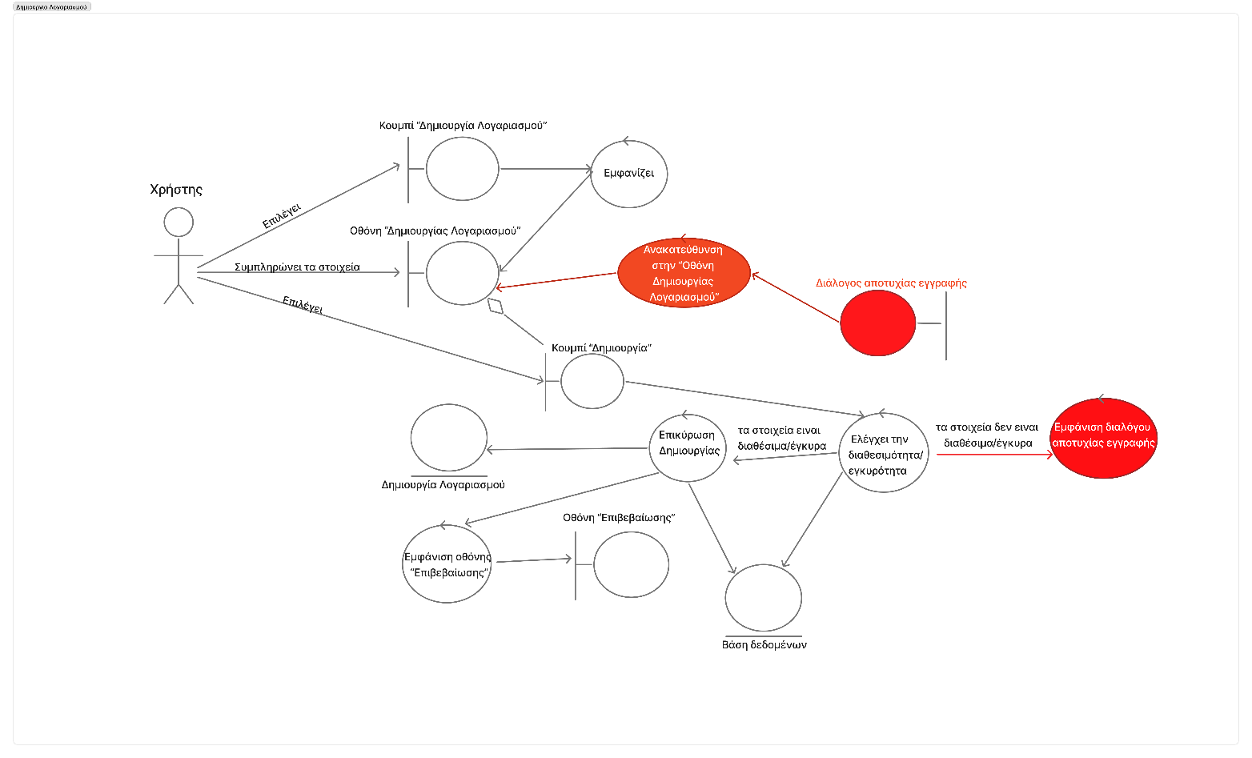

Εικόνα 23 Διάγραμμα Ευρωστίας για περίπτωση χρήσης «Δημιουργία Χρηστών»

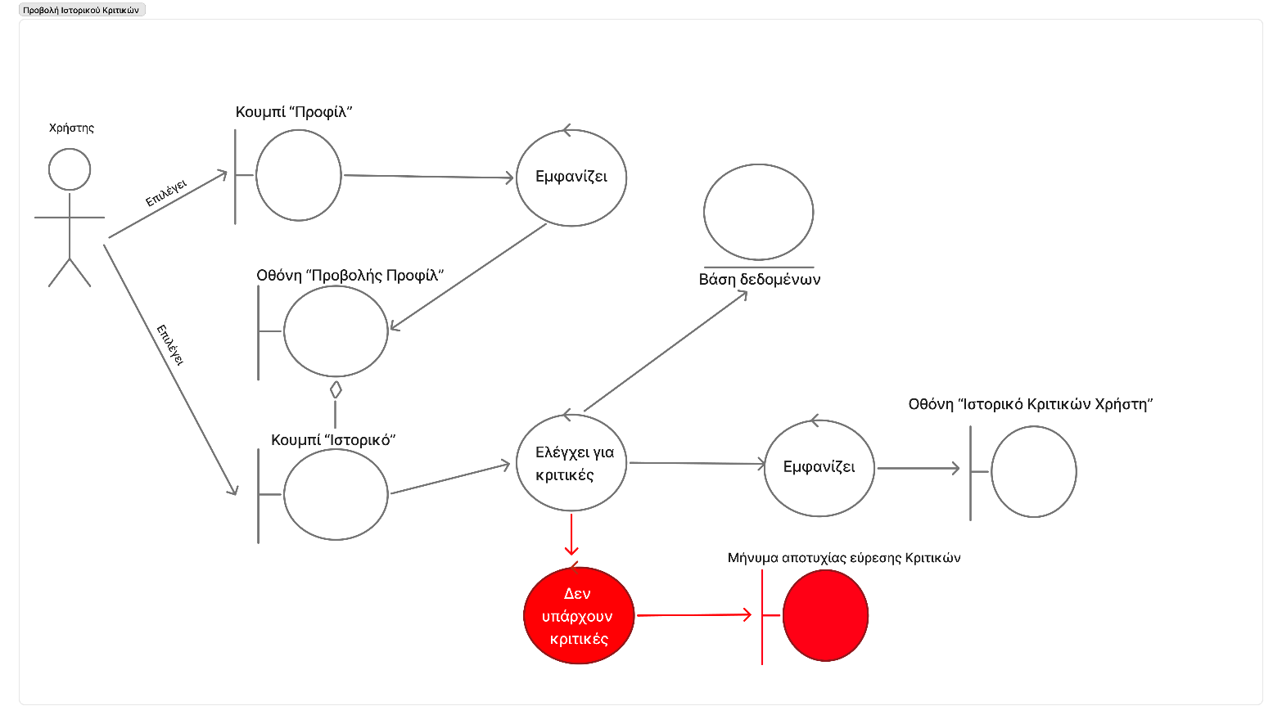

Εικόνα 24 Διάγραμμα Ευρωστίας για περίπτωση χρήσης «Προβολή Ιστορικού Κριτικών»

Εικόνα 25 Διάγραμμα Ευρωστίας για περίπτωση χρήσης «Προσωποποιημένο Feed»

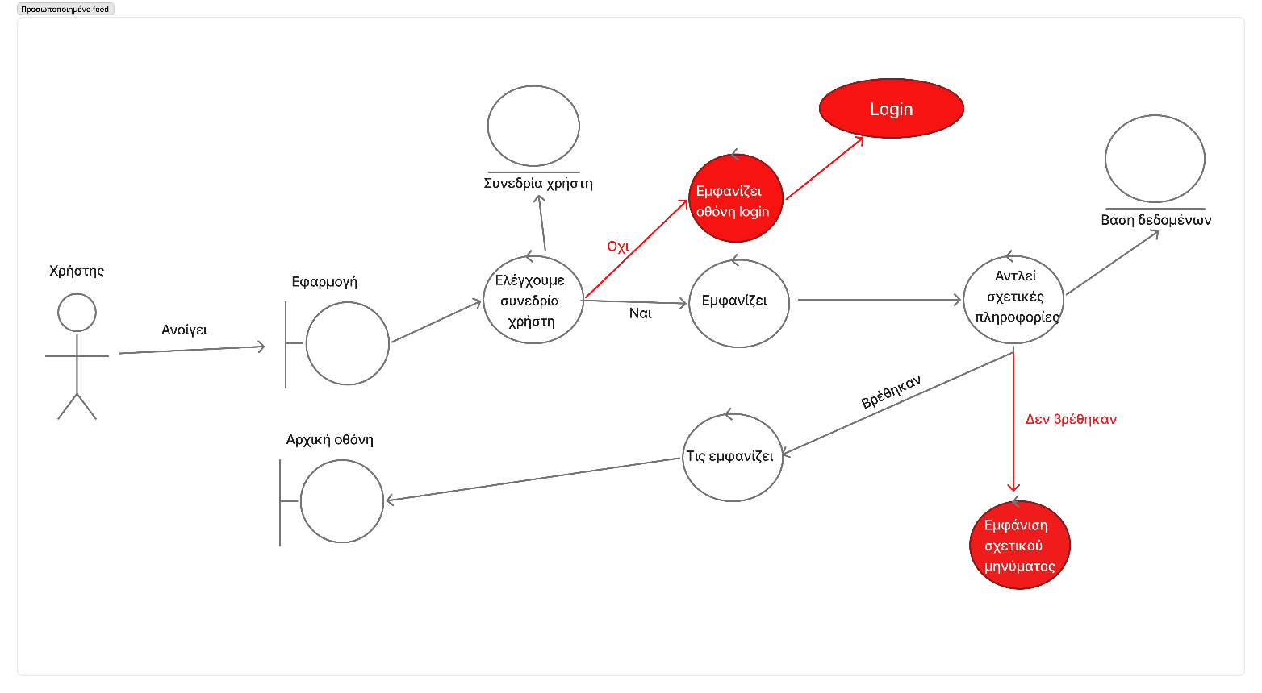

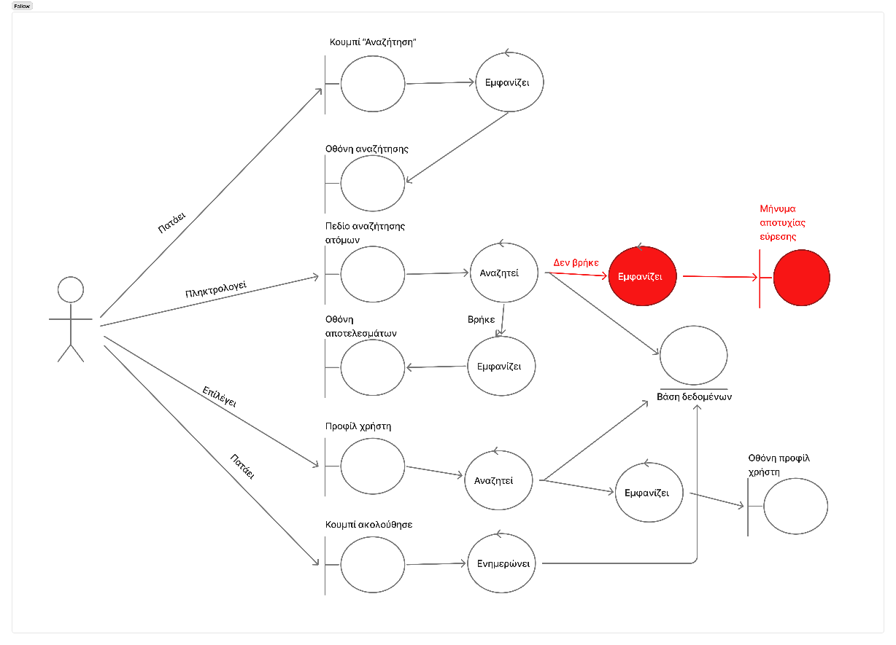

Εικόνα 26 Διάγραμμα Ευρωστίας για περίπτωση χρήσης Follow or Get Followed»

Εικόνα 27 Διάγραμμα Ευρωστίας για περίπτωση χρήσης «Επιβράβευση Χρηστών και Ranking System»

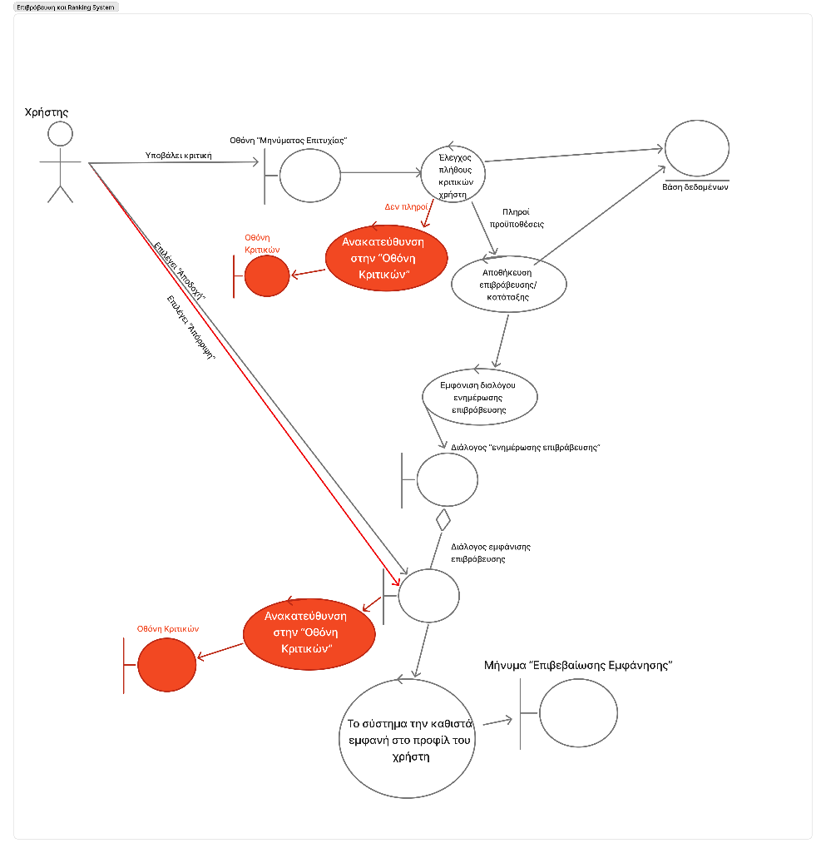

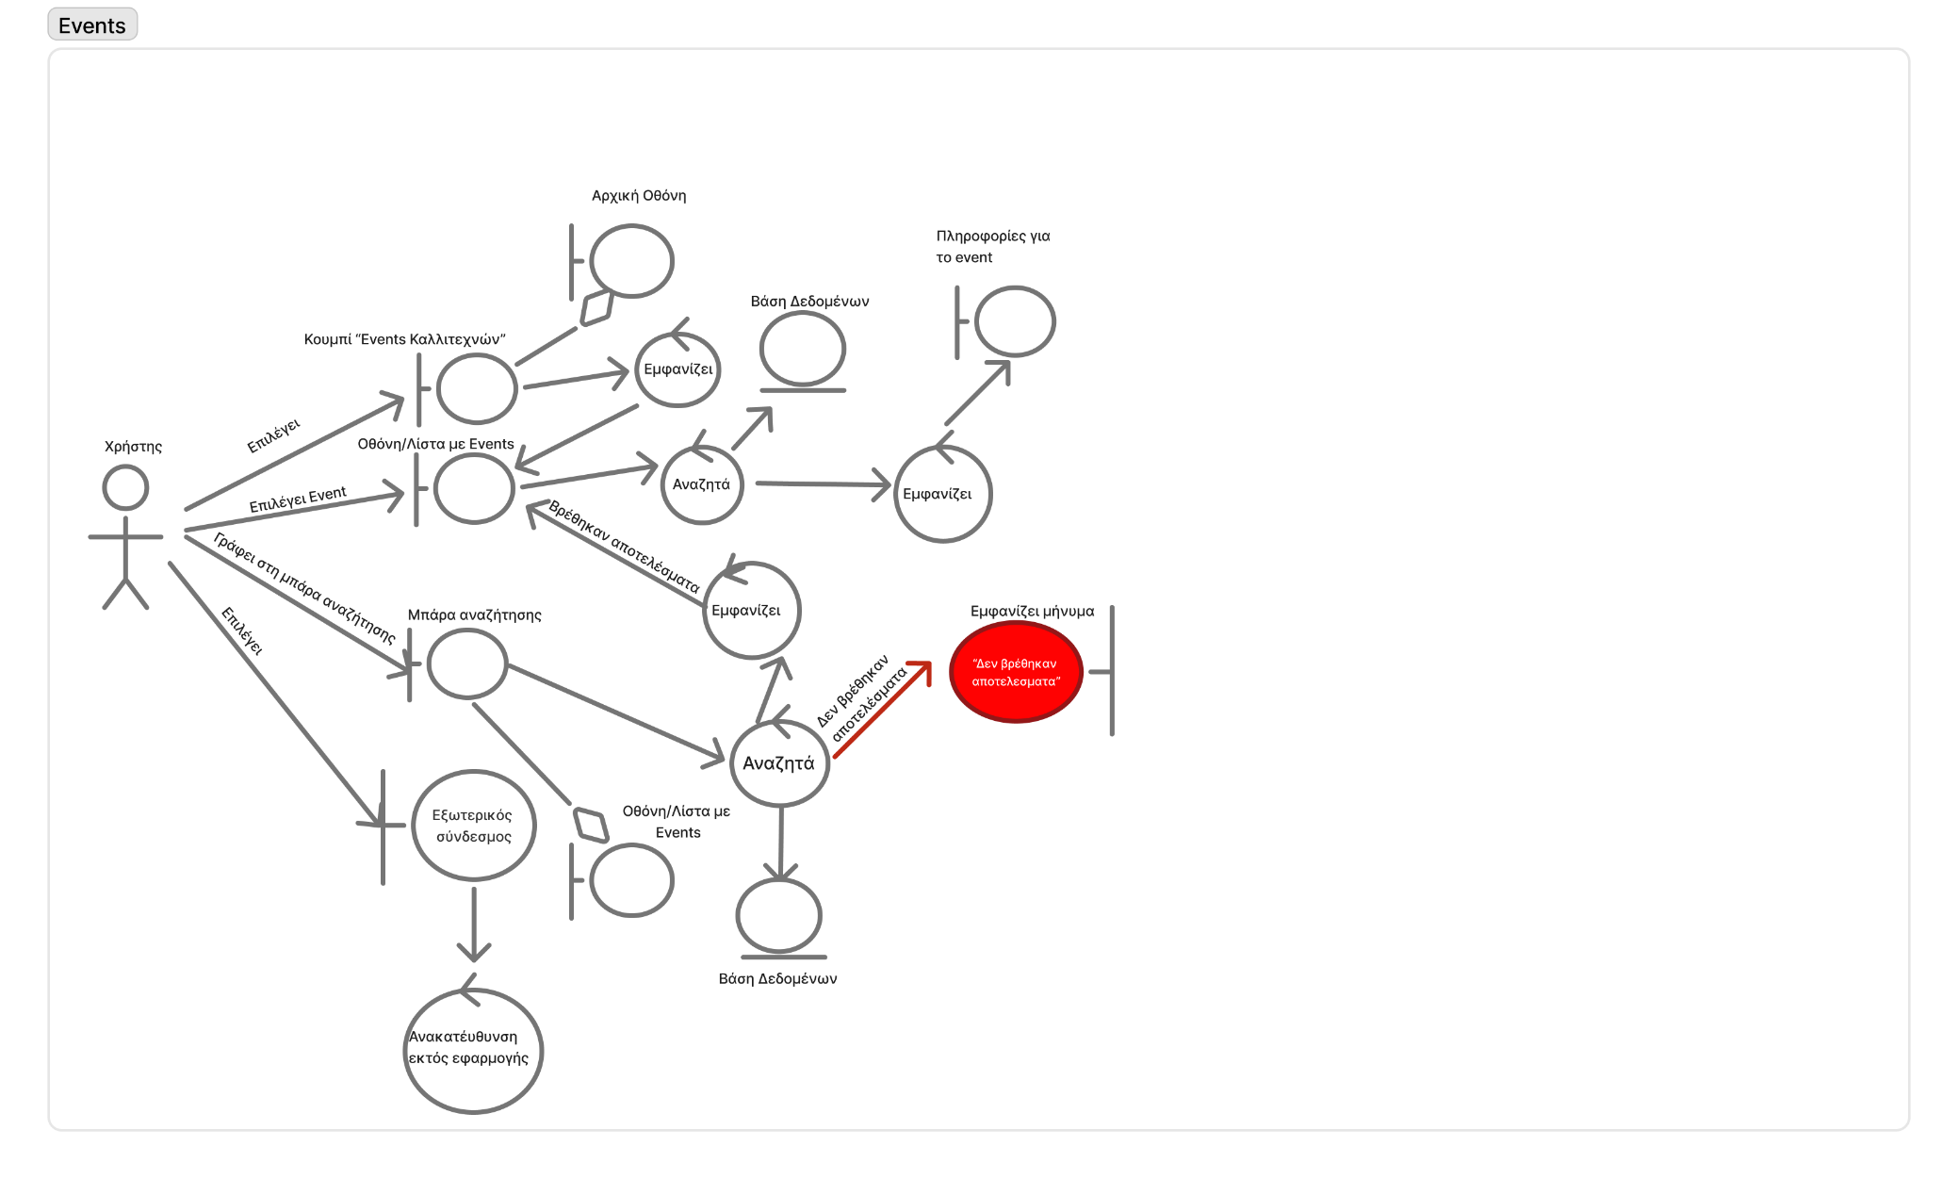

Εικόνα 28 Διάγραμμα Ευρωστίας για περίπτωση χρήσης «Πληροφορίες γιa Events Καλλιτεχνών»

Εικόνα 29 Διάγραμμα Ευρωστίας για περίπτωση χρήσης «Δημιουργία Μουσικής Εκδήλωσης»

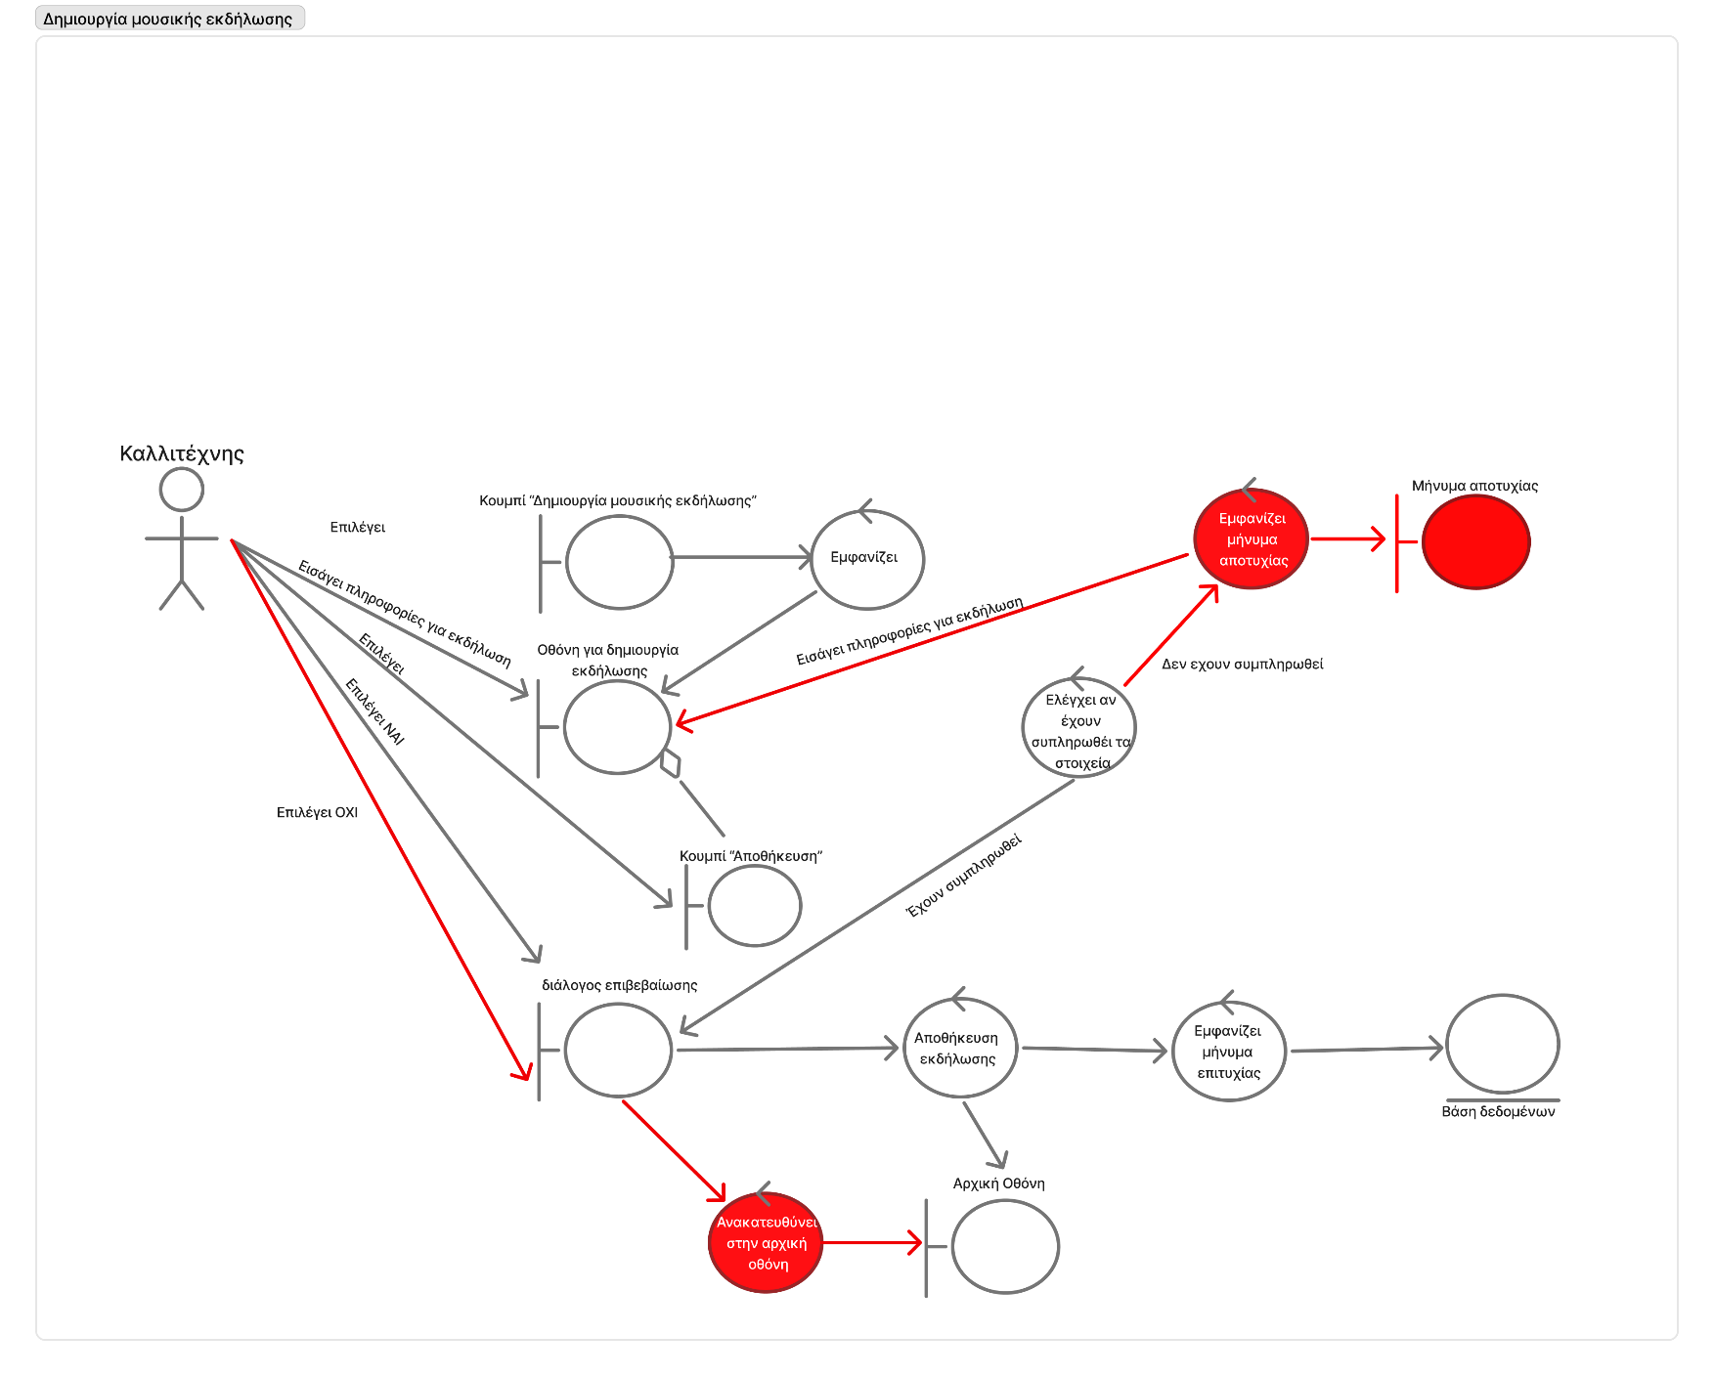

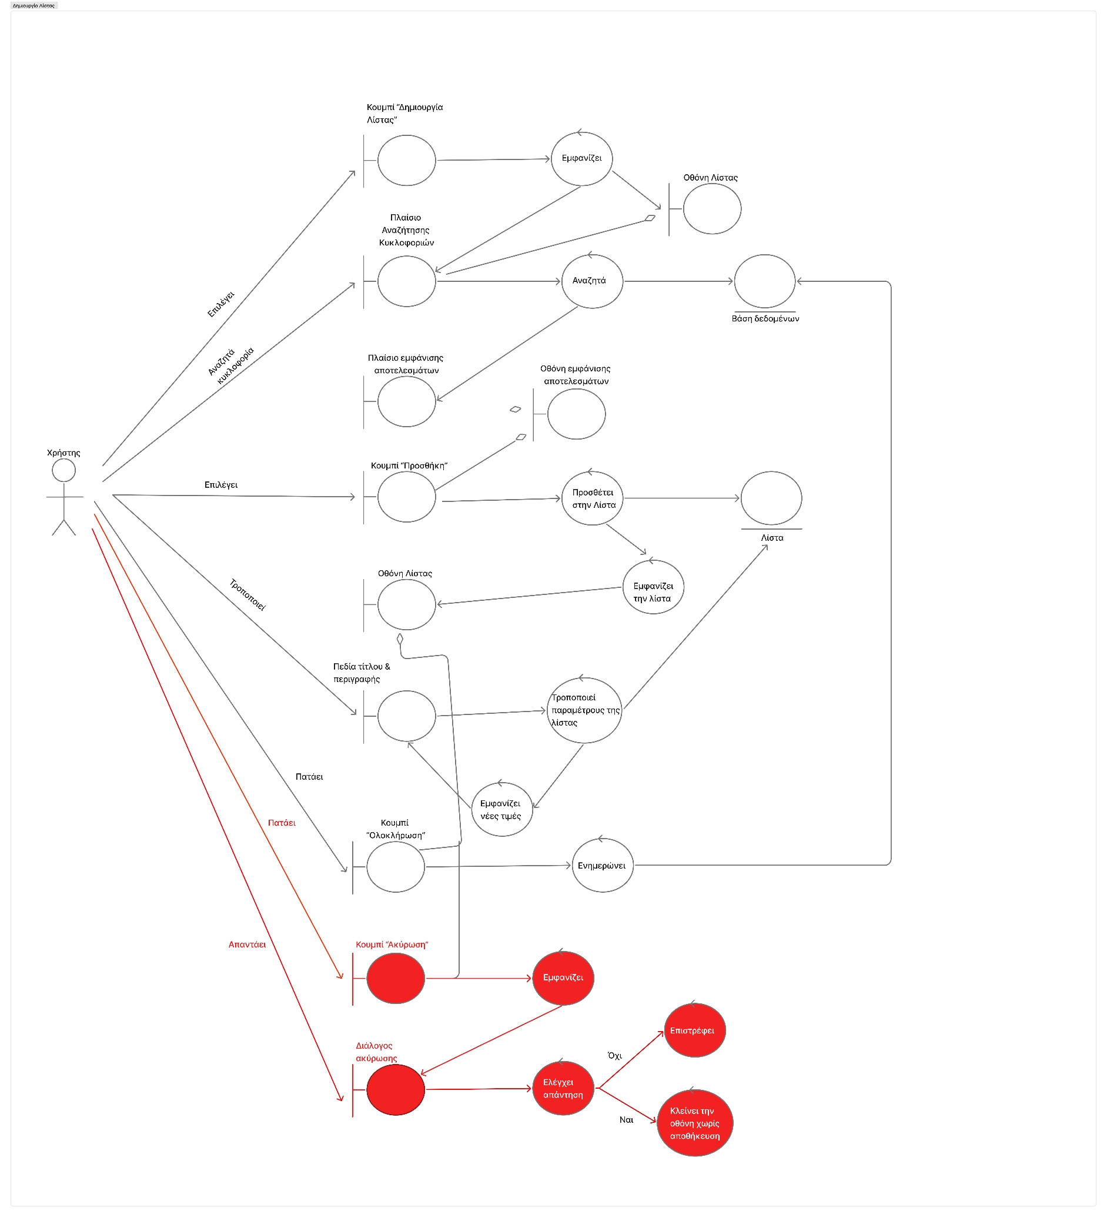

Εικόνα 30 Διάγραμμα Ευρωστίας για περίπτωση χρήσης «Δημιουργία και Προβολή Λιστών»